คู่มือการใช้บัญชีอิเลคทรอนิกส์
กลุ่มออมทรัพย์เพื่อการผลิต

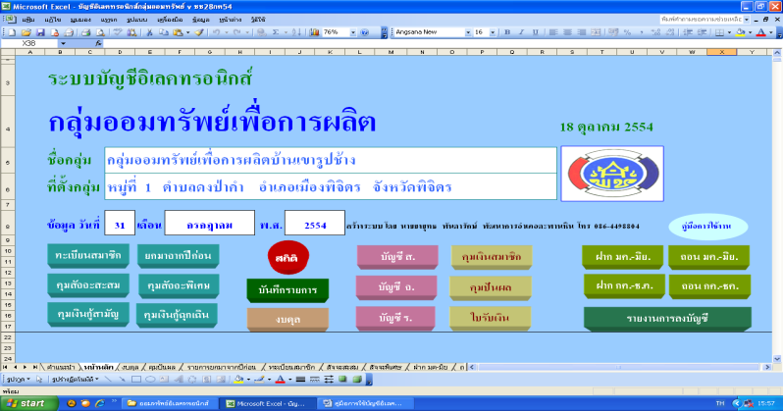

นายยงยุทธ พันตารักษ์
หัวหน้ากลุ่มงานส่งเสริมการพัฒนาชุมชน
สำนักงานพัฒนาชุมชนจังหวัดกำแพงเพชร
Yootnoi2502 @ gmail.com Tel. 090-6858179
www.facebook.com / Law Naruk

คำนำ

จากแนวทางการดำเนินกิจกรรมตามยุทธศาสตร์กรมการพัฒนาชุมชน ประจำปีงบประมาณ 2552 กำหนดจัดประชุมเชิงปฏิบัติการ คณะกรรมการกลุ่มออมทรัพย์เพื่อการผลิต เพื่อเพิ่มประสิทธิภาพด้านการจัดทำบัญชีอิเลคทรอนิกส์ ขึ้น เป็นจุดเริ่มต้นที่ทำให้ มีแนวคิดในการจัดทำ ระบบบัญชีอิเลคทรอนิกส์ กลุ่มออมทรัพย์เพื่อการผลิตขึ้น เพื่อใช้ในการประชุมฯ ของจังหวัดพิจิตร และใช้สนับสนุนการดำเนินงานของกลุ่มออมทรัพย์เพื่อการผลิต ที่อยู่ในเขตความรับผิดชอบ

ก่อนดำเนินการจัดทำบัญชีอิเลคทรอนิกส์กลุ่มออมทรัพย์เพื่อการผลิตนั้น ผู้จัดทำได้ศึกษาวิเคราะห์สภาพปัญหาต่างๆ ที่เกี่ยวข้อง พบว่า ส่วนใหญ่ คณะกรรมการกลุ่มออมทรัพย์ฯ ยังขาดความรู้ความเข้าใจในการจัดทำบัญชี รวมทั้งยังขาดบุคลากรที่มีความเชี่ยวชาญในการใช้คอมพิวเตอร์ แต่พอที่จะมีบุคลากร ที่สามารถใช้คอมพิวเตอร์ ระดับพื้นฐาน ได้ ผู้จัดทำจึงได้กำหนดกรอบแนวคิดในการจัดทำบัญชีอิเลคทรอนิกส์ กลุ่มออมทรัพย์เพื่อการผลิต ดังนี้
(1) การจัดทำต้องใช้รูปแบบบัญชีตามแนวทางของกรมการพัฒนาชุมชน ได้แก่ บัญชี ส.จ.ร. ซึ่งเป็นรูปแบบที่คณะกรรมการกลุ่มออมทรัพย์เพื่อการผลิต มีความคุ้นเคย และมีพื้นฐานพอสมควร
(2) ระบบโปรแกรมที่ใช้ควรเป็นโปรแกรมพื้นฐาน ที่ประชาชนทั่วไป สามารถนำไปใช้งานได้ง่าย จึงได้นำโปรแกรม Exel ซึ่งเป็นโปรแกรม ที่สามารถนำมาใช้ได้ง่าย มาจัดทำบัญชีอิเลคทรอนิกส์
(3) เน้นจัดทำโดยลดภาระการพิมพ์ข้อความให้มากที่สุด เนื่องจากคณะกรรมการฯ ส่วนใหญ่ มักไม่คุ้นเคยกับการพิมพ์
(4) ทำระบบ เพื่อให้ผู้ใช้ที่ไม่มีความรู้ ทางบัญชี สามารถนำไปใช้ประโยชน์ได้
(5) ต้องมีระบบตรวจสอบเพื่อลดความผิดพลาดจากการใช้คอมพิวเตอร์ ของประชาชน
เนื่องจากผู้จัดทำเป็น นักพัฒนา ที่ปฏิบัติงานอยู่กับประชาชนในชนบท รูปแบบการจัดทำ จึงเป็นรูปแบบที่เกิดจากความรู้ความเข้าใจในการปฏิบัติ มากกว่าการใช้แนวทางในเชิงวิชาการ ถ้าหากมีข้อบกพร่อง หรือไม่ถูกต้องตามหลักวิชาการ ต้องขอความอนุเคราะห์ในการให้ข้อแนะนำด้วย จักเป็นพระคุณอย่างยิ่ง
ผู้จัดทำหวังเป็นอย่างยิ่งว่า ระบบบัญชีอิเลคทรอนิกส์ กลุ่มออมทรัพย์เพื่อการผลิตนี้ จะเป็นประโยชน์ ต่อการพัฒนากลุ่มออมทรัพย์เพื่อการผลิต สามารถทำให้กลุ่มออมทรัพย์เพื่อการผลิต เป็นสถาบันที่จะพัฒนาคุณภาพชีวิตของประชาชนให้ดียิ่งขึ้นต่อไป
ยงยุทธ พันตารักษ์
หัวหน้ากลุ่มงานส่งเสริมการพัฒนาชุมชน สำนักงานพัฒนาชุมชนจังหวัดกำแพงเพชร
99 หมู่ที่ 3 ตำบลดงป่าคำ อำเภอเมืองพิจิตร จังหวัดพิจิตร 66170 โทร 090-6858179

หลักการและความสำคัญของการจัดทำบัญชี
ในการจัดทำบัญชีประชาชนและบุคคลทั่วไปมักจะเข้าใจกันว่า การบัญชีเป็นเรื่องที่ยากต้องอาศัยผู้มีความรู้ ความเชี่ยวชาญเฉพาะ แต่แท้ที่จริงแล้วทุกคนสามารถทำความเข้าใจในเรื่องเกี่ยวกับบัญชีได้ไม่ยากนัก เพราะในแต่ละวันของทุกคนได้พบเห็นเรื่องราวที่เกี่ยวข้องกับการบัญชีอยู่แล้ว เช่น การรับเงิน (รายได้ประจำ รายได้ชั่วคราว) การจ่ายเงิน (ค่าใช้จ่ายในวิถีชีวิตประจำวัน การจ่ายเงินเพื่อการลงทุน) การรับหรือใช้จ่ายเงินโดยการผ่านธนาคาร หรือการจัดทำธุรกรรมทางการเงินต่าง ๆ ทั้งในสถาบันการเงินที่เป็นทางการและไม่เป็นทางการ การเงินในระบบ (ในสถาบันการเงินทุกประเภท) และการเงินในระบบชุมชน (กลุ่มออมทรัพย์ ฯ กองทุนหมู่บ้านฯ กลุ่มอาชีพ สหกรณ์) หากได้ทำการศึกษาเพิ่มเติมก็สามารถทำความเข้าใจเบื้องต้นเกี่ยวกับบัญชีได้โดยไม่ใช้เวลามากนัก หากแต่อยู่ที่ใจว่าจะเอาไปใส่ในการจัดทำบัญชีอย่างเป็นระบบแล้วหรือยัง เปิดใจรับกับระบบบัญชีหรือไม่ มีคุณธรรมจริยธรรมอย่างตรงไปตรงมาหรือยัง คุณอคติกับการบัญชีหรือไม่ และคุณพร้อมที่จะรับรู้อย่างเป็นระบบแล้วหรือยัง
การเงินและการบัญชีหากจะเปรียบกับร่างกายมนุษย์เรานี้ เปรียบได้กับ“หัวใจ”เพราะเมื่อใดหัวใจหยุดเต้นอย่างเป็นระบบสรีระในร่างกายส่วนอื่นก็จะรวนเรตามตามกันไป อย่างไรก็ตามหากเป็นกิจการเจ้าของคนเดียวจะไม่ส่งผลกระทบมากนัก แต่หากเป็นกิจการที่มีเจ้าของมากกว่า 2 คนขึ้นไป เช่น ห้างหุ้นส่วน บริษัท สมาคม ชมรม และกลุ่มฯ ต่างๆมีความจำเป็นต้องมีความรู้ความเข้าใจ ในการนำข้อมูลทางการเงินและการบัญชีมาใช้ให้เกิดประโยชน์กับกิจการหรือเพื่อการบริหารการควบคุมการจัดการให้กิจการอย่างมีประสิทธิภาพประสิทธิผลมากยิ่งขึ้น อีกนัยหนึ่งการบัญชีจึงไม่แตกต่างอะไรกับกระจกที่จะบอกให้เจ้าของกิจการ/หุ้นส่วน ทราบถึงการเปลี่ยนแปลงในการดำเนินงานที่ได้เกิดขึ้นนั้นว่า มีผลการดำเนินงานเป็นอย่างไรเพราะจะสะท้อนให้เห็นถึงความสามารถในการบริหารงานฐานะการเงินของกิจการ การเปลี่ยนแปลงการเคลื่อนไหวที่เกี่ยวข้องกับฐานะการเงิน ตลอดจนเป็นเครื่องมือในการประเมินกิจการของตนเองและใช้ข้อมูลในการวางแผนการดำเนินงานต่อไปในอนาคตได้อีกทางหนึ่งด้วย กิจการของกลุ่มออมทรัพย์เพื่อการผลิตหากไม่ได้รับการส่งเสริม และพัฒนาอย่างต่อเนื่องแล้วไม่อาจจะประสบผลสำเร็จให้เป็นไปตามวัตถุประสงค์ได้เช่นกัน
ความรู้เกี่ยวกับบัญชีเบื้องต้น คำว่า “การบัญชี” แบ่งคำจำกัดความได้ 2 ลักษณะด้วยกัน คือ
- ลักษณะที่เน้นการนำเอาข้อมูลทางการบัญชีใช้ “การบัญชี” เป็นวิชาการเกี่ยวกับการจัดทำข้อมูล
ซึ่งเป็นที่ต้องการขององค์การในการทำหน้าที่ด้านการปฏิบัติการและการประเมินผลการปฏิบัติการได้อย่างมีประสิทธิภาพข้อมูลซึ่งจัดทำตามหลักวิชาการทางการบัญชีนี้เป็นข้อมูลที่จำเป็นและมีประโยชน์ ดังนี้
ทำให้การวางแผน การควบคุม การปฏิบัติงาน และการตัดสินใจในด้านต่าง ๆ ของหน้าที่การจัดการเป็นไปอย่างมีประสิทธิภาพและเกิดประสิทธิผล แสดงความเป็นจริงเกี่ยวกับการดำเนินงานของกิจการอย่างสมเหตุสมผลเพื่อให้ผู้ลงทุน เจ้าหนี้ เจ้าของกิจการ สมาชิกผู้มีส่วนได้เสีย ตลอดจนผู้ที่สนใจอื่น ๆ ได้ทราบ

- ลักษณะที่เน้นหน้าที่ทางบัญชี “การบัญชี” เป็นศิลปะของการนำรายการ และเหตุการณ์ทางการ
เงินมาจดบันทึก จัดหมวดหมู่ สรุปผล และวิเคราะห์ตีความอย่างมีหลักเกณฑ์ คำจำกัดความนี้เน้นหน้าที่ทางการบัญชีที่จะต้องกระทำ คือ
2.1 การจดบันทึก เป็นการกำหนดวิธีการลงบันทึกรายการประจำวันต่าง ๆ ของกิจการ เช่น
จำนวนเงินดอกเบี้ยรับ ค่าใช้จ่ายในการดำเนินการของกลุ่มออมทรัพย์ฯ เช่นค่าเครื่องเขียนแบบพิมพ์ ค่าพาหนะ ค่ารับรองเจ้าหน้าที่ ฯลฯ อย่างมีเหตุผลซึ่งผู้ทำบัญชีจะต้องถือเป็นระเบียบปฏิบัติ
  - การจัดหมวดหมู่ เป็นการนำข้อมูลที่บันทึกไว้มาจัดหมวดหมู่ เพื่อให้เข้าใจได้ง่ายยิ่งขึ้น
เช่น การนำรายการบันทึกเกี่ยวกับค่าใช้จ่ายในการดำเนินการมาจัดหมวดหมู่ไว้ด้วยกัน เป็นต้น
  - การสรุปผล เป็นการนำข้อมูลที่ได้บันทึกและจัดหมวดหมู่แล้วมาจัดทำเป็นข้อมูลซึ่งแสดง
ความเป็นจริงทางการเงินที่เกิดขึ้นที่สำคัญ เช่นจัดทำเป็นบัญชีแสดงผลการดำเนินงานที่เรียกว่าบัญชีกำไรขาดทุนและจัดทำงบดุล เพื่อแสดงฐานะทางการเงินของกิจการ หรือ ของกลุ่ม ฯ เป็นต้น
  - การวิเคราะห์ตีความ เป็นการนำข้อมูลที่ทำเป็นรายงานสรุปผลไว้แล้วมาวิเคราะห์ตีความ
โดยการเปรียบเทียบรายการที่เกิดขึ้นที่สำคัญในระหว่างปีและโดยการวิเคราะห์การเปลี่ยนแปลงที่เกิดขึ้นปีต่อไป
จากคำจำกัดความทั้ง 2 ลักษณะข้างต้น พอจะสรุปเป็นคำจำกัดความเดียวได้ว่า
“การบัญชี” เป็นวิชาการและหน้าที่งานที่เกี่ยวกับการบันทึก การจัดหมวดหมู่ การสรุปผล และการวิเคราะห์ตีความรายการ และเหตุการณ์ทางการเงินอย่างมีหลักเกณฑ์ของหน่วยงานต่าง ๆ หรือกลุ่มองค์กรต่าง ๆ ทุกรูปแบบที่อยู่ในสังคม และเสนอข้อมูลต่อผู้ใช้เพื่อให้เกิดการตัดสินใจอย่างมีประสิทธิภาพ

ข้อมูล

บันทึก
จัดหมวดหมู่

สรุปความ

วิเคราะห์
ตีความ
งบดุล
งบกำไรขาดทุน
งบแสดงการ
เปลี่ยนแปลง
ฐานะทางการเงิน

ผู้ทำการตัดสินใจผู้บริหาร
สมาชิก
บุคคลภายนอก

ประโยชน์ของการทำบัญชี
- ช่วยให้ทราบผลการดำเนินงานว่ามีกำไรหรือขาดทุน
- ช่วยให้ทราบฐานะการเงินของกิจการ ณ เวลาใดเวลาหนึ่ง
- ช่วยให้การแก้ไขข้อบกพร่องหรือข้อผิดพลาดซึ่งอาจจะเกิดขึ้นได้ในการดำเนินงาน
- ช่วยตรวจสอบตัวเงินกับยอดคงเหลือในบัญชีว่าถูกต้องหรือผิดพลาดอย่างไร
- ช่วยในการวิเคราะห์ตีความเพื่อทราบผลเปรียบเทียบผลกระทบสภาวะการเปลี่ยนแปลงเพื่อใช้ในการวางแผน การตัดสินใจ และการพัฒนากิจการ

ระบบบัญชีกลุ่มออมทรัพย์เพื่อการผลิต

บัญชีหลัก

1. บัญชีเงินสดและเงินฝากธนาคาร (ส.)
2. บัญชีรายรับและหนี้สิน (ร.)
3. บัญชีรายจ่ายและทรัพย์สิน (จ.)

บัญชีเสริม

- ทะเบียนคุมเงินสัจจะสะสม
- ทะเบียนคุมลูกหนี้รายตัว
- ทะเบียนคุมคำขอกู้
- ทะเบียนสมาชิก
- ทะเบียนคุมเงินทุนประเภทต่างๆ

หลักฐานทางการเงิน

หลักฐานที่จัดทำไว้เป็นหลักฐานทางการบริหาร

ใบเสร็จรับเงิน ใบสำคัญคู่จ่าย (ใบเสร็จจ่าย)

ใบสำคัญจ่าย สมุดคู่ฝาก หลักฐานการนำส่งเงินฝากธนาคาร หลักฐานการจ่ายเงิน สลิปการถอนและฝากเงิน สัญญาเงินกู้ ฯ ระเบียบกลุ่มฯ กฎ กติกา มติเวทีประชาคมสมาชิก ฯลฯ

หลักความสัมพันธ์พื้นฐานทางการบัญชี
ส่วนของเจ้าของ = สินทรัพย์ - หนี้สิน
หนี้สิน = สินทรัพย์ ฯ - ส่วนของเจ้าของ
สินทรัพย์ = หนี้สิน + ส่วนของเจ้าของ
สินทรัพย์ = ส่วนของผู้ถือสิทธิในสินทรัพย์

ศัพท์ทางการบัญชีที่ควรรู้
1. สินทรัพย์ หมายถึง ทรัพยากรทางเศรษฐกิจทั้งที่มีตัวตนและไม่มีตัวตนที่สามารถประมาณ
ค่าได้ ซึ่งกิจการเป็นเจ้าของเพื่อก่อให้เกิดผลประโยชน์ต่อกิจการ เช่น เงินสด ลูกหนี้ สินค้า ที่ดิน เครื่องจักร อาคาร อุปกรณ์สำนักงาน วัสดุสิ้นเปลือง พันธบัตร และสิทธิบัตร
2. หนี้สิน หมายถึง หนี้ที่กิจการมีพันธะที่จะต้องชดใช้ต่อบุคคลภายนอกซึ่งอาจชดใช้ เป็นเงินสด สินค้า หรือบริการ หรือสิ่งที่มีค่าอื่นใดภายในกำหนดเวลาที่ตกลงกัน เช่น ตั๋วเงินจ่าย เงินสัจจะสะสมของสมาชิก เงินรับฝาก เงินค่าหุ้น ค่าใช้จ่ายค้างจ่าย เจ้าหนี้การค้า
3. ทุน หรือส่วนของเจ้าของ หมายถึง ส่วนของผู้เป็นเจ้าของกิจการซึ่งสามารถคำนวณได้โดย
นำหนี้สินไปหักออกจากสินทรัพย์ ส่วนที่เหลือ คือ ส่วนของเจ้าของ
ดังตัวอย่าง เช่น
สินทรัพย์ 28,800,000 บาท
หนี้สิน 8,800,000 บาท
ส่วนของเจ้าของ 20,000,000 บาท

4. รายได้จากการดำเนินงาน หมายถึง รายได้อันเกิดจากการดอกเบี้ยเงินกู้ จากขายสินค้า
หรือบริการซึ่งเป็นรายได้ตามปกติของกิจการ เช่น รายได้จากดอกเบี้ยรับ ค่าปรับจากลูกหนี้ผิดนัด ส่วนรายได้อื่นๆ เป็นรายได้จากกิจกรรมที่ไม่เกี่ยวข้องกับการดำเนินงานตามปกติ เช่น ค่าสมัครค่าธรรมเนียม เงินบริจาค
5. ค่าใช้จ่ายในการดำเนินงาน หมายถึง ค่าใช้จ่ายที่จ่ายไปเพื่อก่อให้เกิดรายได้จากการ
ดำเนินงาน เช่นค่าใช้จ่ายการจัดซื้อเครื่องเขียนแบบพิมพ์ ค่าพาหนะหรือค่าอำนวยการในการทำธุรกรรมทางการเงินเพื่อให้เกิดรายได้ ส่วนค่าใช้จ่ายอื่น ๆ เป็นการแสดงค่าใช้จ่ายของกิจกรรมที่ไม่เกี่ยวข้องกับการดำเนินงานตามปกติของกิจการ เช่น เงินบริจาค เป็นต้น

ประเภทบัญชี ได้จัดแบ่งประเภทบัญชีไว้ดังนี้ .-
ระบบบัญชีกลุ่มออมทรัพย์เพื่อการผลิต

1. บัญชีหลัก
บัญชีกลุ่มออมทรัพย์เพื่อการผลิต เป็นบัญชีที่ได้ปรับปรุงจากหลักบัญชีสากลให้เป็นรูปแบบที่ง่ายขึ้นเพื่อความเหมาะสมกับผู้จัดทำ คือ กรรมการกลุ่มออมทรัพย์ฯ แต่อย่างไรก็ตาม ก็ยังได้นำหลักการของบัญชีสากลที่เรียกว่า “ระบบบัญชีคู่” มาใช้ด้วย โดยได้กำหนดให้มีบัญชีหลักรวม 3 เล่ม ด้วยกัน คือ บัญชีเงินสด บัญชีรายวันรับ และบัญชีรายวันจ่าย
บัญชีเงินสด ใช้ชื่อบัญชีว่า “บัญชีเงินสด บัญชีเงินฝากธนาคาร” ใช้อักษรย่อ “ส” เป็นบัญชีขั้นต้น ใช้ลงรายการรับ – จ่าย เมื่อมีการรับหรือจ่ายเป็นเงินสด บัญชีเงินสดนี้ได้นำบัญชีเงินฝากธนาคารมารวมไว้ด้วยกัน แบ่งเป็น 3 ช่อง คือ ช่องบัญชีเงินสด ช่องบัญชีเงินฝากธนาคาร ประเภทออมทรัพย์ และประจำ หรืออาจเพิ่มเป็นชื่อบัญชีเป็นรายเล่ม หากมีสมุดบัญชีหลายเล่มอาจเพิ่มช่องหรือเพิ่มจำนวนเล่มได้โดยอนุโลม
บัญชีรายวันรับ ใช้ชื่อบัญชีว่า “บัญชีรายได้และหนี้สิน” ใช้อักษรย่อ “ร” เป็นบัญชีแยกประเภทใช้สำหรับบันทึกรายการรับเงินทุกประเภท ซึ่งแยกเอาเฉพาะรายการรับเงินจากบัญชีเงินสดมาลงในบัญชีเล่มนี้อีกครั้งหนึ่ง โดยแยกประเภทรายรับไว้เป็นช่องๆ ตามประเภทของรายได้ที่ได้รับ เมื่อได้รับเงินประเภทใด ก็ให้นำจำนวนเงินที่ได้รับลงในช่องรายได้ประเภทที่ได้รับนั้น ๆ
บัญชีรายได้และหนี้สิน แบ่งเป็น 3 ส่วน คือ
ส่วนที่ 1 ช่องรายได้ เป็นรายได้อันเกิดจากการดำเนินงานของกลุ่มออมทรัพย์ฯ ได้แก่ ค่าสมัคร ค่าธรรมเนียม ค่าปรับ ดอกเบี้ยเงินกู้ ดอกเบี้ยเงินฝากธนาคาร รายได้อื่น ๆ เป็นต้น
ส่วนที่ 2 ช่องหนี้สิน เป็นการรับเงินอันก่อให้เกิดเป็นหนี้สินของกลุ่มฯ ขึ้น เนื่องจากรายได้ที่ได้รับนี้กลุ่มมีภาระที่จะต้องจ่ายคืนให้กับเจ้าของเงินเมื่อครบกำหนดหรือเมื่อพ้นสภาพจากการเป็นสมาชิก ได้แก่เงินสัจจะ สะสม เงินสัจจะสะสมพิเศษ เงินรับฝาก เงินกู้จากธนาคาร ฯลฯ
ส่วนที่ 3 ช่องบัญชีทุน ช่องนี้ใช้สำหรับบันทึกเงินทุนต่าง ๆ ที่กลุ่มออมทรัพย์ ฯ ได้กันไว้จากกำไรสุทธิ ได้แก่ทุนสำรอง ทุนสาธารณ ทุนขยายงาน ฯลฯ หรืออาจรวมทั้งเงินทุนของกลุ่ม ฯ ด้วย
เงินทุนต่างๆเหล่านี้จะต้องมีทะเบียนคุมแต่ละประเภทไว้ให้ชัดเจนเพื่อตรวจสอบได้ว่าทุนแต่ละประเภทมีการใช้จ่ายอย่างไรและมียอดคงเหลือเท่าใด เพื่อใช้ในการวางแผนและบริหารการใช้จ่ายเงินทุนให้เป็นไปตามระเบียบของกลุ่ม ฯ
บัญชีรายวันจ่าย ใช้ชื่อบัญชีว่า“บัญชีรายจ่ายและทรัพย์สิน” ใช้อักษรย่อ “จ” เป็นบัญชีแยกประเภทเช่นกัน ใช้สำหรับบันทึกรายการจ่ายเงิน ซึ่งแยกเอาเฉพาะรายจ่าย จากบัญชีเงินสดมาลงในบัญชีเล่มนี้อีกครั้งหนึ่ง โดยแยกประเภทรายจ่ายเป็นช่องๆ เช่นเดียวกับบัญชีรายวันรับ เมื่อได้จ่ายเงินประเภทใดก็ให้นำจำนวนเงินที่จ่ายลงในช่องรายจ่ายนั้นๆ บัญชีรายจ่ายและทรัพย์สิน แบ่งเป็น 2 ส่วน คือ
ส่วนที่ 1 ช่องรายจ่าย เป็นรายจ่ายอันเกิดจากการดำเนินงานของกลุ่ม ได้แก่ ค่าเครื่องเขียนแบบพิมพ์ ค่าพาหนะ ดอกเบี้ยเงินฝากของสมาชิก ดอกเบี้ยเงินกู้ธนาคาร เงินปันผลและเฉลี่ยคืนแก่สมาชิก ฯลฯ
ส่วนที่ 2 ช่องทรัพย์สิน เป็นรายจ่ายที่มิได้จ่ายขาด แต่เป็นการจ่ายเงินซึ่งกลุ่มจะได้รับเงินส่วนนั้นกลับคืนเมื่อครบกำหนดหรือเป็นการจ่ายเงินเพื่อให้ได้มาซึ่งทรัพย์สินอื่นๆ ได้แก่ การจ่ายเงินให้สมาชิกกู้ (ลูกหนี้) การนำเงินไปลงทุนในกิจกรรมต่าง ๆ ของกลุ่มออมทรัพย์หรือการจ่ายเงินซื้อทรัพย์สินต่าง ๆ เป็นต้น
ทรัพย์สินต่างๆ ซึ่งปรากฏในส่วนที่ 2 คือ ช่องทรัพย์สินนี้จะต้องมีทะเบียนคุมการรับ – จ่ายทรัพย์สินและละประเภทเช่นกันเป็นต้นว่า บัญชีลูกหนี้ก็จะต้องทำทะเบียนคุมลูกหนี้เป็นรายบุคคล เพื่อให้ทราบว่าลูกหนี้แต่ละคนมีเงินค้างชำระเป็นจำนวนเท่าใด และได้จ่ายดอกเบี้ยให้กลุ่ม ฯ เท่าใด และยังเป็นฐานข้อมูลรายได้ของดอกเบี้ยเงินกู้ และ ฐานข้อมูลสัญญาเงินกู้และผู้ค้ำประกันเป็นต้น
คำอธิบายการลงบัญชีเงินสด
ช่อง วัน เดือน ปี ใช้ลงวัน เดือน ปี ที่มีการรับ หรือจ่ายเงิน
ช่องรายการ ใช้ลงรายละเอียดว่าได้รับหรือจ่ายเงินเป็นค่าอะไร
อธิบายรายการให้สอดคล้องกับบัญชีที่เกี่ยวข้องของกลุ่ม
และให้บุคคลทั่วไปอ่านแล้ว เข้าใจตามที่ผู้เขียนต้องการสื่อสาร
ช่องหน้าบัญชี ใช้ลงเลขหน้าบัญชีของบัญชีที่อ้างถึง ได้แก่ หน้าบัญชีของบัญชี
รายได้ฯ (ร.) หรือรายจ่าย (จ.) แล้วแต่กรณี
ช่องบัญชีเงินสด ใช้ลงจำนวนเงินที่ได้รับหรือจ่ายเป็นเงินสด ถ้ารับเงินก็ลงในช่องรับ ถ้าจ่ายก็ลงในช่องจ่าย และบวกหรือลบ กับยอดคงเหลือแล้วแสดงยอดคงเหลือ โดยให้พันยอดกันไปทุกบรรทัด
ช่องเงินฝากธนาคาร ใช้สำหรับลงจำนวนเงินเมื่อนำเงินฝากธนาคาร หรือถอนเงินจากธนาคาร และบวกหรือลบกับยอดคงเหลือแล้วแสดงยอดคงเหลือ ซึ่งยอดคงเหลือจะตรงกับยอดคงเหลือของสมุดคู่ฝากธนาคารตามบัญชีนั้น ๆ โดยให้พันยอดกันไปทุกบรรทัด
**เมื่อนำเงินฝากธนาคารเงินสดลดลง ขณะเดียวกันเมื่อถอนเงินฝากธนาคาร เงินสดเพิ่มขึ้น
เงินสดคงเหลือและเงินฝากธนาคารคงเหลือเป็นทรัพย์สินของกลุ่ม เมื่อสิ้นปีนำไปสรุปยอดในงบดุลด้านทรัพย์สิน

คำอธิบายการลงบัญชีรายได้และหนี้สิน (ร.)
ช่อง วัน เดือน ปี ใช้ลงวัน เดือน ปี ที่มีการรับเงิน
ช่องรายการ ใช้ลงรายละเอียดว่าได้รับเงินเป็นค่าอะไร อธิบายรายการให้
สอดคล้องกับบัญชีที่เกี่ยวข้องของกลุ่ม และให้บุคคลทั่วไปอ่านแล้ว เข้าใจตามที่ผู้เขียนต้องการสื่อสาร
ช่องหน้าบัญชี ใช้ลงเลขหน้าบัญชีของบัญชีที่อ้างถึง ได้แก่ หน้าบัญชีของบัญชี
เงินสด (ส.)
ช่องรายได้ ใช้ลงรายได้อันเกิดจากการดำเนินงานของกลุ่ม ฯ เมื่อได้รับเงินเป็นค่าอะไร ก็ให้นำจำนวนเงินที่ได้รับมาลงในช่องรายได้ตามประเภทที่ได้รับ และสอดคล้องกับคำอธิบายในช่องรายการ
เมื่อสิ้นปีปิดบัญชีแล้วให้นำรายรับที่ปรากฏในช่องรายได้ทุกประเภท ยกเว้นค่าสมัครค่าธรรมเนียมและเงินบริจาคอื่นๆ ที่ไม่เกี่ยวข้องกับผลกำไรประจำปี นำไปจัดทำงบกำไร–ขาดทุน ด้านรายรับ หรือรายได้ และรายรับที่ปรากฏในช่องหนี้สินและเงินทุนต่างๆ ให้นำลงในงบดุลด้านหนี้สินและทุน
สำหรับเงินค่าสมัคร- ค่าธรรมเนียม และเงินบริจาคนั้นเป็นรายได้ที่ไม่นำไปจ่ายเงินปันผล ดังนั้นจึงไม่นำมางบในงบกำไร – ขาดทุน แต่ให้นำมาใช้จ่ายในการดำเนินงานของกลุ่มได้ โดยทำทะเบียนคุมไว้ต่างหาก แต่ต้องนำเงินเหลือจ่ายลงในงบดุลด้านหนี้สินและทุนเพื่อเก็บไว้เป็นทุนดำเนินงานหรือทุนประเภทต่าง ๆ ในปีต่อไป ส่วนเงินบริจาคให้จัดทำทะเบียนคุม และจ่ายตามวัตถุประสงค์ของผู้บริจาค
คำอธิบายการลงบัญชีรายจ่ายและทรัพย์สิน (จ.)
ช่อง วัน เดือน ปี ใช้ลงวัน เดือน ปี ที่มีการจ่ายเงิน
ช่องรายการ ใช้ลงรายละเอียดว่าได้จ่ายเงินเป็นค่าอะไร อธิบายรายการให้สอดคล้อง
กับบัญชีที่เกี่ยวข้องของกลุ่มและให้บุคคลทั่วไปอ่านแล้ว เข้าใจตามที่ผู้เขียนต้องการสื่อสาร
ช่องหน้าบัญชี ใช้ลงเลขหน้าบัญชีของบัญชีที่อ้างถึงได้แก่หน้าบัญชีของบัญชีเงินสด(ส.)
ช่องรายจ่าย ใช้ลงรายจ่ายซึ่งเกิดจากการดำเนินงานของกลุ่ม ฯ เมื่อได้จ่ายเงินเป็นค่า
อะไร ก็ให้นำจำนวนเงินที่ได้จ่ายมาลงในช่องรายจ่ายตามประเภทที่ได้
จ่ายนั้น ๆ และสอดคล้องกับคำอธิบายในช่องรายการ
ช่องทรัพย์สิน ใช้ลงรายจ่ายซึ่งเกิดจากการดำเนินกิจกรรมของกลุ่ม ได้แก่การให้กู้สามัญ
กู้ฉุกเฉิน และกิจกรรมของกลุ่มฯ ตามประเภทต่าง ๆ ของกิจกรรม ฯลฯ
เมื่อสิ้นปีให้นำรายจ่ายทุกประเภทที่ปรากฏในช่องรายจ่าย ลงในงบกำไร – ขาดทุน ด้านจ่าย
ส่วนรายจ่ายที่ปรากฏในช่องทรัพย์สินทุกประเภท นำลงงบดุลด้านทรัพย์สิน

2. บัญชีเสริม
นอกจากบัญชีหลัก 3 เล่มดังกล่าวแล้วในการดำเนินงานของกลุ่มออมทรัพย์ ฯ ต้องจัดทำบัญชีเสริมหรือบัญชีย่อย และสมุดช่วย เพื่อเป็นเครื่องมือในการดำเนินงานให้มีประสิทธิภาพ โดยบัญชีย่อยและสมุดช่วยต่าง ๆ จะมีรูปแบบและตัวอย่างดังนี้
๒.๑ ทะเบียน ประกอบด้วย
๑) ทะเบียนคุมคำขอกู้ ใช้บันทึกรายละเอียดเกี่ยวกับจำนวนผู้มายื่นคำขอกู้เพื่อสรุปวงเงินที่ขอกู้
และวงเงินที่คณะกรรมการกองทุนอนุมัติให้ผู้กู้ในแต่ละเดือน แต่ละครั้ง หรือแต่ละปี
- ทะเบียนคุมลูกหนี้รายตัว ใช้บันทึกควบคุมลูกหนี้เงินกู้รายตัว เพื่อประโยชน์ในการควบคุมและติดตามหนี้โดยแสดงรายละเอียดต่างๆ ของลูกหนี้ เช่น วงเงินให้กู้ การรับชำระ และยอดเงิน คงเหลือ
- ทะเบียนคุมเงินฝากสัจจะสะสมรายบุคคลและภาพรวมของกลุ่ม ฯ ใช้บันทึกควบคุมเงินที่
สมาชิกนำมาฝากไว้กับกลุ่มเพื่อเป็นเงินออมตามระเบียบฯ หรือ เงื่อนไขที่คณะกรรมการกลุ่มกำหนดเพื่อประโยชน์ในการควบคุม และตรวจสอบกับยอดเงินฝากธนาคาร และการจ่ายเงินคืนให้สมาชิก
2.2 ทะเบียนคุมเงินทุนประเภทต่าง ๆ
ใช้บันทึกเพื่อควบคุมเงินทุนที่เกิดขึ้นจากการบริหารจัดการของกลุ่มฯ ตามประเภทเงินทุน
ตามระเบียบฯ ที่จัดสรรจากผลกำไรประจำปี เพื่อประโยชน์ในการควบคุม และตรวจสอบกับยอดเงินฝากธนาคารและการจ่ายตามระเบียบฯ และเพื่อประโยชน์ในการเก็บยอดเงินในการสรุปแสดงฐานะการเงินในงบการเงินประจำปี

2.3 ทะเบียนคุมทรัพย์สิน
ใช้บันทึกรายละเอียดทรัพย์สินที่กลุ่มจัดซื้อมาใช้ประโยชน์ และการบริหารจัดการกลุ่ม ฯ เพื่อ
แสดงมูลค่าของทรัพย์สินในการแปลงเงินสดเป็นทรัพย์สิน เพื่อได้ทราบอายุการใช้งาน ของทรัพย์สิน เพื่อจะได้วางแผนการคิดค่าเสื่อมทรัพย์สินตลอดจนการพัฒนากลุ่มฯ และเพื่อการวางแผนการจัดซื้อทรัพย์สินใช้ประโยชน์ต่อไป

3. เอกสารหลักฐานที่เกี่ยวข้องกับการรับและการจ่ายเงิน
เอกสารการรับและการจ่ายเงินเป็นเอกสารสำคัญเนื่องจากเป็นหลักฐานที่แสดงว่าได้มีการับและจ่ายเงินแล้ว ดังนั้น จึงต้องมีวิธีการจัดเก็บที่ถูกต้องครบถ้วนเป็นระเบียบเพื่อให้สะดวกในการค้นหาและตรวจสอบและจะต้องเก็บไว้ในที่ปลอดภัยโดยให้เก็บแยกเป็นหมวดหมู่ดังนี้
  - สัญญากู้ยืม และคำขอกู้ ควรเก็บเข้าแฟ้มเรียงตามลำดับวัน หรือที่ หรือเลขที่ของเอกสาร
  - สำเนาใบเสร็จรับเงินและสำเนาใบสำคัญจ่าย เก็บเรียงตามลำดับเลขที่ เล่มที่ แยกแฟ้ม
หลักฐานการรับ และจ่าย หากเป็นไปได้ เมื่อผู้รับผิดชอบการทำบัญชีได้มีการนำไปบันทึกรายการในสมุดบัญชีแล้ว ควรมีการบันทึกว่า “ลงบัญชีแล้ว”หรือใช้ตรายางประทับ พร้อมลงลายมือชื่อและลงวันที่กำกับไว้ด้วย เพื่อจะได้ทราบว่ามีการบันทึกรายการในสมุดบัญชีแล้ว เมื่อใด และใครเป็นผู้บันทึก
  - ใบเสร็จรับเงินจากบุคคลภายนอก (ถ้ามี) เก็บเรียงตามลำดับวันที่ที่มีการจ่ายเงิน และต้องเก็บ
แยกแฟ้มต่างหากจากแฟ้มสำเนาใบเสร็จรับเงิน และแฟ้มสำเนาใบสำคัญจ่าย และควรมีการบันทึกว่า “ลงบัญชีแล้ว” หรือใช้ตรายางประทับ พร้อมลงลายมือชื่อและลงวันที่กำกับไว้ด้วย เพื่อจะได้ทราบว่ามีการบันทึกรายการในสมุดบัญชีแล้ว เมื่อใด และใครเป็นผู้บันทึก
3.4 สำเนาหนังสือแจ้งธนาคารให้โอนเงินเข้าบัญชีเงินฝากธนาคารของผู้กู้ (กรณีโอนเงิน) ได้รับอนุมัติให้กู้ตามมติคณะกรรมการกลุ่ม ฯ เก็บเรียงตามลำดับวันที่ ฯลฯ
งบแสดงฐานะทางการเงินของกลุ่มออมทรัพย์เพื่อการผลิต
งบกำไร – ขาดทุน
งบกำไร–ขาดทุน จัดทำขึ้นเพื่อหากำไรสุทธิประจำปี หรือหากำไรสุทธิของการดำเนินงานในช่วง
ระยะเวลาใดเวลาหนึ่ง โดยนำรายรับ และรายจ่ายที่เกิดจากการดำเนินงานของกลุ่มออมทรัพย์ ฯ มาเปรียบเทียบกัน ผลต่างคือ ผลกำไร หรือขาดทุน ถ้ารายรับสูงกว่ารายจ่าย ก็เป็นผลกำไร ถ้ารายรับต่ำกว่ารายจ่ายก็เป็นขาดทุน งบกำไร – ขาดทุน แบ่งเป็น 2 ด้าน คือ ด้านรับ และด้านจ่าย มีวิธีทำดังนี้
1.นำยอดรวมของรายรับทุกประเภทในวันสิ้นปี ซึ่งปรากฏในช่องรายได้ของบัญชีรายได้และหนี้สิน (ร.) ยกเว้นค่าสมัคร – ค่าธรรมเนียม และเงินบริจาค มาลงทางด้านรับของงบกำไร – ขาดทุน (กรณีจัดทำแบบบัญชี)
2.นำยอดรวมของรายจ่ายทุกประเภทในวันสิ้นปี ซึ่งปรากฏในช่องรายจ่ายของบัญชีรายจ่ายและ
ทรัพย์สิน (จ.) ยกเว้นค่าเครื่องเขียนแบบพิมพ์ ค่าพาหนะและเงินปันผล มาลงด้านจ่ายของงบกำไร – ขาดทุน
3.รวมยอดรายรับและรายจ่าย
4.นำยอดรวมของรายรับลบด้วยยอดรวมของรายจ่าย ผลต่าง (รายรับสูงกว่ารายจ่าย) คือ กำไรสุทธิ
5.แสดงยอดกำไรสุทธิไว้ทางด้านรายจ่ายของงบกำไร –ขาดทุน
6.รายจ่ายต่าง ๆ ในงบกำไร–ขาดทุน (ด้านจ่าย )บวกกำไรสุทธิจะเท่ากับยอดรวมทางด้านรับ

งบดุล เป็นงบแสดงฐานะการเงินของกลุ่มออมทรัพย์ฯ จัดทำขึ้นเพื่อให้สมาชิกทราบว่าผลการ
ดำเนินงานของกลุ่ม ฯ ในระยะเวลาที่ผ่านมานั้น กลุ่มมีทรัพย์สิน หนี้สินและทุนเป็นอย่างไร งบดุลนี้จำจัดทำ ณ วันสิ้นปี หลังจากการปิดบัญชีประจำปี และจัดทำงบกำไร-ขาดทุนแล้ว หรืออาจจะจัดทำ ณ วันใดวันหนึ่งก็ได้เมื่อกลุ่มต้องการจะทราบฐานะทางการเงินของกลุ่มก่อนวันสิ้นปีบัญชี
งบดุล ประกอบด้วย ทรัพย์สิน หนี้สินและทุน ซึ่งเก็บยอดมาจากบัญชีต่าง ๆ ดังนี้
- ทรัพย์สินจากบัญชีเงินสด และเงินฝากธนาคาร
- ทรัพย์สินจากบัญชีรายจ่ายและทรัพย์สิน ได้แก่ ลูกหนี้เงินกู้สามัญ ฉุกเฉิน เงินลงทุนใน
กิจกรรมต่าง ๆ ของกลุ่ม ฯและทรัพย์สินอื่น ๆ ที่ต้องการแสดงให้เจ้าของกิจการ หรือสมาชิกทราบ
- รายได้บางประเภท หนี้สินและทุน จากบัญชีรายได้และหนี้สิน ได้แก่ ค่าสมัคร ค่าธรรมเนียม
เงินบริจาค เงินสัจจะสะสม ฯ เงินกู้ธนาคาร ทุนสำรอง ทุนสาธารณะ ทุนดำเนินงาน และหรือทุนอื่น ๆ ที่กลุ่มจัดสรรไว้
- กำไรสุทธิประจำปี และกำไรสะสม (ถ้ามี)
เมื่อลงรายการในงบดุลครบถ้วนแล้ว รวมยอดด้านทรัพย์สินและรวมยอดด้านหนี้และทุนยอดรวม
ของสองด้านจะเท่ากัน ตามสมการบัญชี คือ ทรัพย์สิน เท่ากับ หนี้สิน บวก เงินทุน ถ้ายอดรวมของด้านทรัพย์สินกับด้านหนี้สินและทุนไม่เท่ากัน แสดงว่าเกิดการผิดพลาดในการลงบัญชีเบื้องต้น ซึ่งอาจเกิดจากสาเหตุดังนี้
- บันทึกรายการทางการเงินไม่ถูกต้อง ครบถ้วน เป็นต้นว่า ลงจำนวนเงินไม่ถูกต้อง ครบถ้วน
- บวกหรือลบตัวเลขไม่ถูกต้อง
- ลืมลงรายการรับ – จ่ายตามระบบบัญชีคู่ คือ ลงรายการรับหรือจ่ายเพียงบัญชีเดียว
ให้ตรวจสอบข้อผิดพลาดซึ่งอาจเกิดขึ้นในข้อใดข้อหนึ่งดังกล่าวข้างต้น ในบัญชีทุก ๆ เล่ม รวมทั้ง
งบกำไร – ขาดทุน และงบดุลด้วย เมื่อพบสาเหตุที่ผิดแล้วก็ให้แก้ไขให้ถูกต้องต่อไป ถ้าการผิดพลาดเกิดจากการลงบัญชีเบื้องต้น เมื่อแก้ไขแล้วให้จัดทำงบกำไร–ขาดทุน และงบดุลใหม่ แต่ถ้าผิดพลาดเฉพาะงบกำไร-ขาดทุน หรืองบดุล ก็เพียงแก้ไขในงบกำไร – ขาดทุนหรืองบดุลเท่านั้น

การคิดเงินปันผล
การคิดเงินปันผล มีความสำคัญต่อกลุ่มออมทรัพย์เพื่อการผลิตและต่อสมาชิกมาก เพราะเป็นการ
กำหนดเกี่ยวกับผลประโยชน์ คือการกำหนดว่ากลุ่ม ฯ จะจัดสรรกำไรที่ได้รับในแต่ละปีจากการดำเนินกิจการของกลุ่มให้กับสมาชิก พร้อมกันนี้กลุ่ม ก็ต้องจัดสรรกำไรเก็บไว้เพื่อลงทุนขยายกิจการของกลุ่ม ฯและจัดสรรตามข้อบังคับของกลุ่มด้วย
การจัดสรรกำไรสุทธิประจำปีที่มีความเหมาะสมควรมีสัดส่วนดังนี้.-
- จัดสรรเป็นทุนสำรอง
- จัดสรรเป็นทุนสาธารณะ ซึ่งทุนสาธารณะนี้ให้กลุ่มสะสมไว้สำหรับใช้จ่ายเพื่อเป็นทุนสาธารณะเพื่อสมาชิก และชุมชน
- จัดสรรเป็นทุนขยายงานของกลุ่ม
- ให้เป็นเงินเฉลี่ยคืนแก่สมาชิกตามส่วนแบ่งดอกเบี้ยเงินกู้ ซึ่งสมาชิกผู้กู้แต่ละคนเสียให้แก่
กลุ่มระหว่างปี
- ให้เป็นเงินปันผลตามหุ้นแก่สมาชิกโดยติดตามส่วนของจำนวนหุ้นที่มีอยู่ในวันสิ้นปี
- ให้เป็นทุนรักษาระดับอัตราเงินปันผลไม่เกินร้อยละ 2 แห่งทุนเรือนหุ้นของกลุ่มที่มีอยู่ในวัน
สิ้นปีบัญชีนั้น ทุกรักษาระดับอัตราเงินปันผลนี้จะถอนออกมาใช้โดยมีมติของที่ประชุมใหญ่สามัญเพื่อจ่ายสมทบเป็นเงินปันผลตามหุ้น
- จัดสรรเป็นเงินค่าตอบแทนกรรมการและค่าใช้จ่ายในการดำเนินการตามมติที่ประชุมสามัญ
- ถ้ายังมีกำไรสุทธิเหลือ ให้สมทบเป็นทุนสำรองทั้งสิ้น
ส่วนเกินเข้าสมทบทุนสาธารณะหรือทุนดำเนินงาน ตามมติของคณะกรรมการบริหารทุนสำรอง เป็นของกลุ่มโดยส่วนรวม ทุนสำรองนี้จะถอนได้ก็ต่อเมื่อต้องการชดเชยความเสียหายอันอาจจะเกิดขึ้นได้โดยมติของคณะกรรมการบริหาร
ความสำคัญของเงินปันผล
1.เป็นแหล่งเงินทุนระยะยาวของกลุ่ม ฯ ในกรณีที่กลุ่ม ฯ มีกำไรและไม่นำกำไรดังกล่าวไปจ่ายเป็นเงินปันผล จะทำให้กลุ่ม ฯมีเงินทุนที่จะขยายกิจการเพิ่มขึ้น แต่ถ้ากลุ่ม ฯ จ่ายเงินปันผลได้แก่สมาชิกจะมีผลทำให้เงินทุนของกลุ่ม ลดลง ถ้ากลุ่มฯ ต้องการขยายกิจการกลุ่ม ฯ จะต้องจัดหาเงินทุนจากแหล่งอื่น เช่น กู้ยืมเงินจากธนาคาร กู้ยืมจากสมาชิก ฯลฯ
2.เป็นแหล่งเพิ่มรายได้ให้แก่สมาชิก ทางกลุ่มตระหนักดีว่าการจ่ายเงินปันผลมีอิทธิพลอย่าง
มากต่อรายได้ของสมาชิก เพราะจะทำให้สมาชิกมีรายได้เพิ่มขึ้น นอกจากนี้การจ่ายเงินปันผล ยังเป็นการแสดงให้เห็นว่ากลุ่ม ฯ มีความสามารถในการดำเนินงาน สามารถบริหารงานให้กลุ่ม ฯ มีกำไร สามารถจ่ายเงินปันผลแก่สมาชิกได้ ทำให้ผู้ที่มิได้เป็นสมาชิกกุล่ม ฯ มีความสนใจในการเป็นสมาชิกของกลุ่ม ฯ ซึ่งจะมีผลให้จำนวนสมาชิกของกลุ่มฯเพิ่มขึ้น
สิ่งไหนควรจะมาก่อน รายได้ของสมาชิกหรือความต้องการเงินทุนของกลุ่ม ฯ
ปัญหาที่กลุ่มฯ จะต้องคำนึงถึงคือ กลุ่ม ฯ จะให้ความสำคัญแก่สมาชิก หรือให้ความสำคัญแก่กลุ่มฯ ก่อน ความจริงแล้วปัญหานี้ไม่น่าจะมีข้อขัดแย้งกันระหว่างสมาชิกและกลุ่ม ฯ เพราะกลุ่มฯที่มีการดำเนินงานที่มีประสิทธิภาพจะได้ผลตอบแทนที่ดีแก่สมาชิกในระยะยาว ดังนั้น การที่กลุ่ม ฯ จะจ่ายเงินปันผลแก่สมาชิกหรือไม่ มีข้อคิดอยู่ 2 ประการ ดังนี้
- ถ้ากลุ่ม ฯ มีความต้องการเงินทุนมาขยายกิจการ โดยที่กลุ่มคาดว่าการลงทุนขยายกิจการจะให้
ผลตอบแทนที่ดีแก่กลุ่ม ฯ แต่กลุ่มฯ ไม่สามารจะหาแหล่งเงินทุนจากที่อื่น หรือกลุ่มอาจหาแหล่งเงินทุนได้แต่เสียค่าใช้จ่ายสูง ในกรณีนี้กลุ่มฯ ก็ยังไม่ควรจ่ายเงินปันผล ควรนำกำไรนั้นมาขยายงานก่อนจะดีกว่า โดยดำเนินการได้ 2 วิธี คือ
นำกำไรส่วนที่จะจ่ายปันผลตามหุ้น รวมเป็นหุ้นเพิ่มให้กับสมาชิกตามส่วน แล้วนำเงินส่วนนี้ไปขยายงานนำกำไรส่วนที่จะจ่ายปันผลเก็บไว้เป็นกำไรสะสม แล้วนำมาใช้ขยายงานเสียก่อนเมื่อใดที่กลุ่มมีรายได้พอที่จะใช้คืนเงินกำไรสะสมนี้ได้ จึงนำมาปันผลคืนให้สมาชิกต่อไป เมื่อกลุ่ม ฯ มีกำไรเพิ่มขึ้นก็สามารถจะนำกำไรที่เพิ่มขึ้นมาจ่ายเงินปันผลให้แก่สมาชิก ทำให้สมาชิกได้รับเงินปันผลมากขึ้นกว่าเดิม
2. ถ้ากลุ่ม ฯ ต้องการเงินทุนขยายกิจการ แต่กลุ่ม ฯ สามารถหาแหล่งเงินทุนโดยเสียค่าใช้จ่ายสูงมาก กลุ่ม ฯ ก็ควรจะใช้เงินทุนขยายกิจการจากแหล่งดังกล่าว

วิธีการคำนวณเงินปันผล
การคำนวณเงินปันผลให้กับสมาชิก กลุ่ม ฯ จะต้องแปลงเงินสัจจะสะสมของสมาชิกให้เป็นหุ้น
เสียก่อน ซึ่งกลุ่มออมทรัพย์ฯ ได้กำหนดมูลค่าไว้ว่า 100 บาท จะเท่ากับ 1 หุ้น การจ่ายเงินปันผลก็จะจ่ายตามจำนวนหุ้นที่สมาชิกแต่ละคนมีอยู่ โดยมีหลักเกณฑ์การคำนวณ ดังนี้ เช่น กำหนดให้ส่งเงินสัจจะภายในวันที่ 5 ของทุกเดือน และเมื่อครบ 1 หุ้น (100 บาท) ในเดือนใด ให้เริ่มคิดเงินปันผลนับแต่เดือนที่ครบเป็นต้นไป แต่ถ้าสมาชิกส่งเงินสัจจะหลังจากวันที่ 5 ของทุกเดือน เมื่อครบ 1 หุ้นในเดือนใด ให้เริ่มคิดเงินปันผลในเดือนถัดไป เช่น 100 บาท หรือ 1 หุ้นในเดือนกรกฎาคม แต่การส่งเงินสัจจะเป็นการส่งหลังวันที่ 5 ก็ให้เริ่มคิดเงินปันผลในเดือนถัดไป คือ เดือนสิงหาคม เป็นต้นไป การคำนวณเงินปันผลมี 2 วิธี
วิธีที่ 1 สะสมเงินสัจจะ (แบบธนาคาร)
ตัวอย่าง การคำนวณเงินปันผลจ่าย กลุ่มออมทรัพย์ ฯ กำหนดให้สมาชิกส่งเงินสัจจะภายในทุกวันที่ 5 ของเดือน นายเขียวซึ่งเป็นสมาชิกได้ให้สัจจะไว้เดือนละ 70 บาท โดยเริ่มส่งเงินสัจจะในเดือนกันยายน เป็นต้นไป ถ้ากลุ่มจ่ายเงินปันผล 8 % คำถาม นายเขียวจะได้รับเงินปันผลเท่าใด
วิธีที่ 2 วิธีถัวเฉลี่ย
จากตัวอย่างเดิม ถ้ากลุ่มออมทรัพย์ฯ มีกำไรสุทธิเหลือภายหลังจากการจัดสรรตามข้อกำหนดของกลุ่ม ฯ แล้ว 20,000 บาท มีเงินสัจจะที่คำนวณเป็นหุ้นได้ 2,000 หุ้น ถ้านายเขียวซึ่งเป็นสมาชิกมีเงินสัจจะ ซึ่งคำนวณเป็นหุ้นแล้ว 10 หุ้น นายเขียวจะได้รับเงินปันผล = 10 x 10 = 100 บาท
การคิดเงินเฉลี่ยคืน
การดำเนินงานกลุ่มออมทรัพย์ ฯ และกิจกรรม นอกจากสมาชิกจะได้รับประโยชน์โดยตรงจากกิจกรรม เช่น การกู้เงิน การซื้อสินค้าอุปโภค – บริโภคในราคาถูก พร้อมทั้งรับเงินปันผลจาการร่วมลงทุนในการดำเนินงานด้วยแล้ว “เงินเฉลี่ยคืน” จัดได้ว่าเป็นผลประโยชน์ของสมาชิกอีกส่วนหนึ่งที่กลุ่มฯ และกิจกรรมจัดให้มีขึ้น โดยเงินเฉลี่ยคืนจะถูกกำหนดไว้ตามสัดส่วนในการจัดสรรกำไรสุทธิตามข้อบังคับและมติของกลุ่มทั้งนี้เป็นการเฉลี่ยผลประโยชน์ที่กลุ่มและกิจกรรมได้รับจากสมาชิกกลับไปสู่สมาชิกอีกครั้งหนึ่งตามสัดส่วนของการใช้บริการของสมาชิกแต่ละราย ฉะนั้นการคิดเงินเฉลี่ยคืนที่จะกล่าวถึงในตอนนี้คือ
การตรวจสอบบัญชีกลุ่มออมทรัพย์
การตรวจสอบความถูกต้องของยอดเงินคงเหลือ
คณะกรรมการกลุ่มออมทรัพย์ ฯ สามารถทราบความเคลื่อนไหวของกองทุน ณ วันใดวันหนึ่งได้จากสมุดบัญชีรายรับและสมุดบัญชีรายจ่ายและควรตรวจสอบความถูกต้องของการลงบัญชีอย่างสม่ำเสมอ รวมทั้งสามารถตรวจสอบได้ว่าเงินคงเหลือในสมุดบัญชีรายรับและ สมุดบัญชีรายจ่าย กับเงินคงเหลือที่เป็นเงินสดในมือกับสมุดบัญชีเงินฝากธนาคาร(สมุดคู่ฝาก)ตรงกันหรือไม่ ในทุกวันทำการที่เกิดรายการ เปลี่ยนแปลง
การตรวจสอบบัญชีเป็นวิธีการซึ่งสามารถควบคุมความถูกต้องของการบันทึกบัญชีและแนะนำการบันทึกบัญชี ให้อยู่ภายใต้เงื่อนไขที่กำหนด เมื่อผู้ตรวจบัญชีจะดำเนินการตรวจบัญชีของกลุ่มนั้นจะต้องทราบเป็นอันดับแรก คือ
- ระบบการบัญชีที่กลุ่มใช้
- การวางรูปแบบบัญชีของกลุ่ม
- สมุดบัญชีที่จัดทำขึ้น
- การสรุปรายการเบื้องต้นเพื่อการลงบัญชี
เมื่อทราบวิธีการบัญชีของกลุ่มแล้ว สิ่งที่ต้องคำนึงถึงตามแนวทางการจัดทำบัญชีกำหนดว่า
- ระบบบัญชีในระบบ บัญชีคู่ ซึ่งหมายความว่า ทุก ๆ รายการที่เกิดขึ้นจะต้องบันทึกจำนวนเงินลงในบัญชี 2 บัญชี เสมอไป
- การวางรูปแบบบัญชีตามระบบการบัญชีคู่ แบ่งเป็น
บัญชีในส่วนของรายรับ บัญชีในส่วนของรายจ่าย
บัญชีในส่วนของทรัพย์สิน บัญชีในส่วนของหนี้สินและทุน

- สมุดบัญชีที่จัดทำขึ้น แบ่งออกเป็น 3 เล่ม โดยวางรูปแบบการบัญชีไว้ดังนี้
เล่มที่ 1 สมุดบัญชีเงินสด – บัญชีเงินฝากธนาคารทุกประเภท (ส.) ถือว่าเป็นทรัพย์สิน
เป็นสมุดบัญชีหลัก
เล่มที่ 2 สมุดบัญชีรายวันรับเงิน (ร.) ในสมุดบัญชีเล่มนี้จะแบ่งส่วนของบัญชีไว้ 2 ส่วน
คือ บัญชีในส่วนของรายได้ กับบัญชีในส่วนของหนี้สินและทุน เป็นสมุดบัญชีแยกประเภท
เล่มที่ 3 สมุดบัญชีรายวันจ่ายเงิน (จ.) ในสมุดบัญชีเล่มนี้จะแบ่งส่วนของบัญชีไว้ 2
ส่วน คือ บัญชีในส่วนของรายจ่ายกับบัญชีในส่วนของทรัพย์สิน เป็นสมุดบัญชีแยกประเภท
4. การบันทึกรายการเบื้องต้นเพื่อการลงบัญชี กลุ่มฯควรมีสมุดธรรมดา 1 เล่ม เพื่อสรุปรายการต่าง ๆ ที่เกิดขึ้นประจำวัน เพื่อคัดลอกลงในสมุดทะเบียนที่จัดทำขึ้น และลงบัญชีตามแนวทางที่กำหนดซึ่งถือว่าการบันทึกรายการเบื้องต้นจะเป็นตัวกำหนดความถูกต้องของการทะเบียนและการบันทึกบัญชี
ความสัมพันธ์ระหว่างรายการเบื้องต้นเพื่อการลงบัญชีระบบบัญชีคู่
เมื่อมีการบันทึกหรือสรุปรายการเพื่อเตรียมลงบัญชีในสมุดบัญชีที่ได้จัดเตรียมไว้ตามระบบบัญชีกำหนดว่า ทุก ๆ รายการที่เกิดขึ้นจะต้องบันทึกจำนวนเงินลงใน บัญชี 2 บัญชีเสมอไป สิ่งที่จะควบคุมการลงบัญชีตามระบบบัญชีนี้ก็คือ การอ้างหน้าบัญชีเพื่อให้ทราบว่าได้ลงจำนวนเงินบัญชีใน 2 บัญชี แล้ว หรือการยันกันตามระบบบัญชีคู่ซึ่งการอ้างหน้าบัญชีนั้นนิยมใช้อักษรย่อของบัญชีนั้น เช่น บัญชีเงินสด –บัญชีเงินฝากธนาคาร ทุกประเภท ใช้อักษรย่อว่า ส. ตามด้วยเลขหน้าบัญชีนั้น เช่น ส. 1 เป็นต้น และยังมีอักษรย่ออีกตัวหนึ่ง คือ อักษร อ. หมายความว่าอ้างการลงบัญชี บัญชีในเล่มบัญชีเดียวกัน ซึ่งมักจะเกิดขึ้นในสมุดบัญชีเงินฝากธนาคารทุกประเภท (บางแห่งใช้ ธ. หมายถึง เป็นรายการเกี่ยวกับธนาคาร)
การอ้างหน้าบัญชีนั้น หมายถึง อ้างการลงบัญชี 2 บัญชี ในรายการเดียวกันให้ตรงกันข้ามหรือยันกัน ซึ่งจะเป็นการตรวจสอบบัญชีวิธีการลงบัญชีได้ในทางหนึ่ง เมื่อรู้ระบบและวิธีทางการบัญชีแล้วสิ่งที่จะตรวจต่อไปก็คือ ตัวเลขของจำนวนเงินในแต่ละบัญชี ซึ่งผู้ตรวจต้องดูจากผลสรุปยอดรายเดือนและการสะสมของยอดรายปี โดยพิสูจน์ยอดตัวเลขจำนวนเงินแต่ละบัญชีว่าตรงกับจำนวนเงินคงเหลือสุดท้ายหรือไม่ (ซึ่งจะแสดงให้เห็นได้ชัดจากการปฏิบัติทางการบัญชี)

สิ่งที่ต้องตรวจสอบต่อไป คือ การทำงบกำไร – ขาดทุน เนื่องจากการทำงบกำไรขาดทุน มีวัตถุประสงค์เพื่อให้ทราบผลการดำเนินงานในรอบบัญชีหนึ่งว่ามีกำไร หรือขาดทุนเกิดขึ้นเท่าใด ซึ่งเกิดจากการเปรียบเทียบระหว่างบัญชีในส่วนของรายได้ กับบัญชีในส่วนของรายจ่ายซึ่งความถูกต้องในส่วนนี้ขึ้นอยู่กับ
- การเก็บยอดจำนวนเงินในส่วนของบัญชี ในส่วนของรายได้และบัญชีในส่วนของรายจ่ายได้ถูกต้องหรือไม่
- การคำนวณตัวเลขจำนวนเงินของในแต่ละส่วนบัญชี
- นำผลที่แตกต่างกัน คือ กำไรสุทธิหรือขาดทุนสุทธิ ไปดำเนินการต่อในงบดุล ส่วนของทุนที่
ต้องตรวจสอบในขั้นตอนสุดท้าย คือ ตรวจการทำงบดุลเนื่องจาก
งบดุล คือ การเปรียบเทียบผลการดำเนินงานในรอบปีบัญชีว่ากลุ่ม ฯ มีทรัพย์สินและหนี้สินในช่วงเวลารอบปีบัญชีนั้นเป็นจำนวนเท่าใด ซึ่งเป็นหลักการบัญชีทั่วไปถือว่าการทำบัญชีได้ถูกต้องนั้น ผลรวมของจำนวนเงินทางด้านทรัพย์สินทุกประเภท จะเท่ากับ ผลรวมของจำนวนเงินทางด้านหนี้สินทุกประเภท บวกกับ ผลรวมของจำนวนเงินทุน ทุกประเภท
นั่นคือ ทรัพย์สิน = หนี้สิน + ทุน
การแก้ไขเมื่องบดุลไม่เท่ากัน (ไม่ลงตัว)
งบดุลไม่เท่ากันหรือไม่ลงตัว มีสาเหตุขอความผิดพลาด 2 ประการ คือ
- ความผิดพลาดเพราะบันทึกรายการทางการเงินผิดบัญชี
- ความผิดพลาดเพราะบวกหรือลบตัวเลขจำนวนเงินผิด
ซึ่งทั้งสองสาเหตุจะทำให้ตัวเลขจำนวนเงินในบัญชีผิดไปจากความจริง
การแก้ไข ความผิดพลาดเพราะบันทึกรายการทางการเงินบัญชี (ลงผิดบัญชี)
วิธีการ
- ตรวจสอบรายการเบื้องต้นจากสมุดบันทึกเบื้องต้นไล่เป็นลำดับ จนพบรายการที่ผิดพลาด
- นำผลสรุปของจำนวนเงินของแต่ละบัญชี เปรียบเทียบกับสมุดทะเบียนที่จัดทำว่าตัวเลข
ตรงกันหรือไม่ ถ้าบัญชีไหนไม่ตรงกับสมุดทะเบียนก็ดูรายการที่ลงบัญชีไปแล้วเพื่อพบรายการดังกล่าว ก็ดำเนินการแก้ไขต่อไป
3.ให้นำผลรวมของจำนวนเงินข้างมาก (ในส่วนของทรัพย์สิน หรือหนี้สินในงบดุล)ตั้งแล้วลบด้วยจำนวนเงินข้างน้อย ได้จำนวนเงินเท่าไร หารด้วย 2 แล้วดูว่าจำนวนเงินนั้นเป็นของรายการใด ดำเนินการแก้ไขต่อไป เช่น

รายการที่ถูกต้อง รายการที่ผิดพลาด
ทรัพย์สิน หนี้สิน ทรัพย์สิน หนี้สิน
187 277 187 277
60 64 60 64
94 - - 94
341 341 247 435
เอา 2 หารผลต่างของ 435 กับ 247 จะพบรายการที่ผิดพลาด
435 – 247 = 188 หาร 2 = 94
จะพบว่าจำนวนเงิน 94 บาทลงกลับข้าง คือ ลงบัญชีข้างทรัพย์สิน เป็นหนี้สิน
ถ้าผลต่างของจำนวนรวม 2 ข้าง เป็น 9 หรือผลคูณของ 9 เช่น 9 , 18 , 27, 36 เป็นต้น การ
ผิดพลาดเช่นนี้มักจะเกิดขึ้นจากการบันทึกตำแหน่งตัวเลขกับกัน เช่น 54 บันทึกเป็น 45 , 36 บันทึกเป็น 63 วิธีหาข้อผิดพลาดให้เอา 9 หารผลต่างนั้น เมื่อหารออกมาได้จำนวนเท่าใด จำนวนตัวเลขนั้น คือผลต่างของเลข 2 ตัว ที่กับตำแหน่งกัน เช่น
ตัวเลขที่ถูก ตัวเลขที่กลับตำแหน่ง ผลต่าง (ผลต่างของเลข 2 ตัวที่กลับตำแหน่ง)
54 45 9 1
75 57 18 2
30 03 27 3
อาศัยดูตัวเลขที่หารได้จาก 9 นี้เป็นหลัก แล้วค้นหาตัวเลข 2 ตัวที่กลับตำแหน่งกันในบัญชีต่าง ๆ
เพื่อแก้ไขให้ถูกต้องต่อไป
ความผิดพลาดเพราะบวกหรือลบจำนวนเงินผิด วิธีแก้ไขให้ตรวจสอบจากผลรวมของยอดรวมแต่ต้นปีของทุก ๆ บัญชี แล้วทดสอบงบดุลจนกว่างบดุลสองข้างเท่ากัน ก็ดำเนินการแก้ไขให้ถูกต้องต่อไป
สรุปการตรวจสอบบัญชี จะต้องตรวจตามรายละเอียด ดังนี้
- ระบบการบัญชี 2. การวางรูปแบบของบัญชีที่ใช้
3. สมุดบัญชีที่จัดทำขึ้น 4. การบันทึกรายการเบื้องต้น
5. การอ้างบัญชี 6. ตัวเลขจำนวนเงินของแต่ละบัญชี
7. งบกำไร – ขาดทุน 8. งบดุล (ทรัพย์สิน = หนี้สิน + ทุน)

จุดเน้นการตรวจสอบบัญชีกลุ่มออมทรัพย์เพื่อการผลิต

ตรวจอะไร | ตรวจอย่างไร
1. บัญชีเงินสุด/บัญชีเงินฝากธนาคาร (ส.) | 1. เงินสดคงเหลือเท่ากับตัวเงินที่มีอยู่เท่ากันหรือไม่  2. เงินฝากธนาคารคงเหลือจะต้องตรงกับยอดเงินในบัญชีเงินฝากธนาคาร  3. ความถูกต้องในการบันทึก ฯ  3.1 ยอดเงินคงเหลือ (เงินสด เงินฝากธนาคารโดยทำยอดเงินคงเหลือยกมา บวก ยอดรวมช่องรับ หัก ช่องรวมช่องจ่าย เท่ากับยอดเงินคงเหลือในบัญชี  3.2 ความครบถ้วนในการบันทึกบัญชี  3.2.1 เงินสัจจะสะสม ค่าสมัคร ค่าธรรมเนียมประจำเดือนตรวจสอบกับทะเบียนคุมสัจจะตรงกันหรือไม่  3.2.2 ตรวจรายการจ่ายเงินให้สมาชิกกู้และการรับชำระหนี้กับทะเบียนกู้ลูกหนี้ฉุกเฉิน/สามัญตรงกันหรือไม่  3.2.3 ตรวจสอบว่าได้มีการลงรายการตามระบบบัญชีคู่ครบถ้วนถูกต้องทุกรายการหรือไม่ (ช่องและรายการ)  3.2.4 ตรวจสอบการนำหลักฐานการรับ การจ่ายเงินมาลงบัญชีครบถ้วนทุกรายการหรือไม่  3.2.5 ตรวจสอบการจ่ายเงินปันผล เฉลี่ยคืน กับหลักฐานการจ่ายเงินถูกต้องหรือไม่  3.2.6 ตรวจสอบการจ่ายเงินค่าตอบแทน ฯ กับหลักฐานการจ่าย ว่าถูกต้องหรือไม่  4. ตรวจสอบการรวมยอดเงินทุกช่อง ทุกบัญชีถูกต้องหรือไม่ในการปิดบัญชี
2. บัญชีรายได้และหนี้สิน(ร.) | 1. ตรวจสอบการลงบัญชีทุกรายการตรงกับบัญชีเงินสด เงินฝากธนาคาร (ส.)หรือไม่  2. ตรวจสอบบัญชีทุนกับทะเบียนคุมเงินทุนว่ายอดเงินตรงกันหรือไม่  3. ตรวจสอบบัญชีเงินกู้ธนาคารกับสัญญาการกู้ยืมและหลักฐานการชำระหนี้  4. ตรวจสอบการรวมยอดเงินทุกอย่าง ทุกบัญชีถูกต้องหรือไม่ในการปิดบัญชี
3. บัญชีรายจ่ายและทรัพย์สิน (จ.) | 1. ตรวจสอบการลงบัญชีทุกรายการตรงกับบัญชีเงินสด เงินฝากธนาคาร (ส.)หรือไม่  2. ตรวจสอบบัญชีกิจกรรมของกลุ่มกับทะเบียนคุมกิจกรรมของกลุ่มว่ายอดเงินตรงกันหรือไม่  3. ตรวจสอบบัญชีลูกหนี้เงินกู้ ฉุกเฉิน / สามัญ กับทะเบียนคุมลูกหนี้เงินกู้  4. ตรวจสอบการรวมยอดเงินทุช่อง ทุกบัญชี ถูกต้องหรือไม่ในการปิดบัญชี

ตรวจอะไร | ตรวจอย่างไร
4. ตรวจสอบงบกำไรขาดทุน และงบดุล | 1. ตรวจสอบการเก็บยอดรายได้ / รายจ่ายครบทุกรายการถูกต้องหรือไม่  2. ตรวจสอบการเก็บยอดหนี้สิน / ทรัพย์สิน / ทุน ครบทุกรายการถูกต้องหรือไม่  3. ตรวจสอบผลรวมของจำนวนเงินทุกรายการถูกต้องหรือไม่  4. ตรวจยอดกำไรจากงบดุล / งบกำไร – ขาดทุนจะต้องเป็นจำนวนเงินที่เท่ากัน
5. ตรวจสอบทะเบียน / เอกสารทุกประเภท | ตรวจสอบ หลักฐาน ทะเบียนเอกสารต่าง ๆ ได้แก่ ใบสมัคร คำขอกู้ ทะเบียนสมาชิก สมุดสัจจะ หลักฐานธนาคาร สลิปธนาคาร ฯลฯ
6. การตรวจสอบการปฏิบัติงานของคณะกรรมการ | ดูว่าคณะกรรมการทำงานตามหน้าที่ ปฏิบัติตามระเบียบข้อบังคับอย่างเคร่งครัดหรือไม่ ตลอดจนการตรวจระบบการไหลของเงิน วัน เวลาในการถอนเงินจากธนาคาร และ จำนวนเงินแต่ละประเภทที่เป็นค่าใช้จ่าย การใช้จ่ายเงินตามโครงการฯ กลุ่ม ฯในการบริหารจัดการ ฯลฯ

คู่มือการใช้บัญชีอิเลคทรอนิกส์ กลุ่มออมทรัพย์เพื่อการผลิต
บัญชีอิเลคทรอนิกส์ กลุ่มออมทรัพย์เพื่อการผลิต เป็นระบบที่จัดทำขึ้น ตามแนวทางการจัดทำบัญชีกลุ่มออมทรัพย์เพื่อการผลิตของกรมการพัฒนาชุมชน กระทรวงมหาดไทย ซึ่งผู้ใช้สามารถนำไปใช้กับกลุ่มออมทรัพย์เพื่อการผลิตได้ทุกกลุ่ม
ผู้จัดทำได้มีการจัดทำระบบบัญชีอิเลคทรอนิกส์ มาแล้วหลายรุ่น โดยเริ่มจัดทำครั้งแรกเมื่อปี พ.ศ. 2552 และมีการปรับปรุง แก้ไข หรือ ทำใหม่หลายครั้ง ในแต่ละรุ่นมีข้อดีข้อเสียแตกต่างกัน เช่น รุ่นที่ใช้อบรมผู้เชี่ยวชาญกลุ่มออมทรัพย์เพื่อการผลิต รุ่น 3-4 ผู้จัดทำใช้ชื่อว่า “บัญชีออมทรัพย์อิเลคทรอนิกส์ รุ่น ชช54” เนื่องจากใช้เวลาในการจัดทำช่วงเข้ารับการฝึกอบรมหลักสูตรพัฒนาผู้เชี่ยวชาญสู่ความเป็นเลิศด้านกลุ่มออมทรัพย์เพื่อการผลิต ที่ ศูนย์ศึกษาและพัฒนาชุมชนนครนายก ระหว่างเดือน กรกฎาคม-สิงหาคม 2554 แต่รุ่นดังกล่าว ยังมีปัญหา ที่สร้างระบบตรวจสอบมากเกินไป ทำให้ติดขัดในการล้างข้อมูลเดิม ที่กลุ่มได้มีการจัดทำไว้ และ ต้องการลบเพื่อใช้ในปีต่อๆไป รวมทั้งสร้างระบบที่มีความยุ่งยาก ซับซ้อนมากเกินไป ทำให้ผู้ใช้ ซึ่งเป็นคนในหมู่บ้าน/ชุมชน ไม่สะดวกในการใช้งาน จึงได้มีการจัดทำขึ้นใหม่ และเริ่มทดลองใช้ เป็นครั้งแรก ที่จังหวัดเชียงราย ซึ่งจัดให้มีการอบรม ขึ้นในวันที่ 19 มีนาคม 2556 โดยได้ปรับปรุงให้ลดความซับซ้อนลง และใช้ชื่อรุ่น ว่า บัญชีออมทรัพย์อิเลคทรอนิกส์ V.1000 เนื่องจากจัดทำสำหรับกลุ่มออมทรัพย์เพื่อการผลิต ที่มีสมาชิกไม่เกิน 1,000 คน
สมรรถนะการใช้งานของ “บัญชีออมทรัพย์อิเลคทรอนิกส์ V.1000” มีพอสรุป ดังนี้
(1) ใช้ได้กับกลุ่มที่มีสมาชิกไม่เกิน 1,000 คน
(2) ได้ตัดระบบฝาก-ถอน ออก เพราะเห็นว่า ไม่ใช้ภารกิจของกลุ่มออมทรัพย์ฯ
(3) มีระบบที่ช่วยให้ตรวจสอบข้อมูล เหมือนรุ่นก่อนหน้านี้
(4) มีระบบจัดทำใบรับเงิน โดยอัตโนมัติ
(5) สมรรถนะอื่นๆ จะคล้ายกับรุ่นที่ผ่านมา คือ ระบบจะดำเนินการ จัดทำบัญชีเงินสดและเงินฝากธนาคาร (ส.) บัญชีรายได้และหนี้สิน (ร.) บัญชีรายจ่ายและทรัพย์สิน (จ.) งบดุล/งบกำไร-ขาดทุน ทะเบียนคุมเงินสมาชิก ทะเบียนคุมเงินปันผล ใบรับเงิน รายงานการลงบัญชี และชีทแสดงสถิติต่างๆ ให้โดยอัตโนมัติ

องค์ประกอบของระบบบัญชีอิเลคทรอนิกส์ กลุ่มออมทรัพย์เพื่อการผลิต V.1000

1. ระบบบัญชีอิเลคทรอนิกส์ ฯ ประกอบด้วยส่วนต่างๆ ได้แก่
1.1 หน้าหลัก เนื่องจาก ในระบบมีชีท จำนวนมาก จึงได้จัดทำชีทหน้าหลัก ขึ้นเพื่อให้ผู้ใช้สะดวกในการค้นหาทะเบียน บัญชี หรือ ชีทอื่นๆ ที่ต้องการใช้งาน ได้อย่างรวดเร็ว

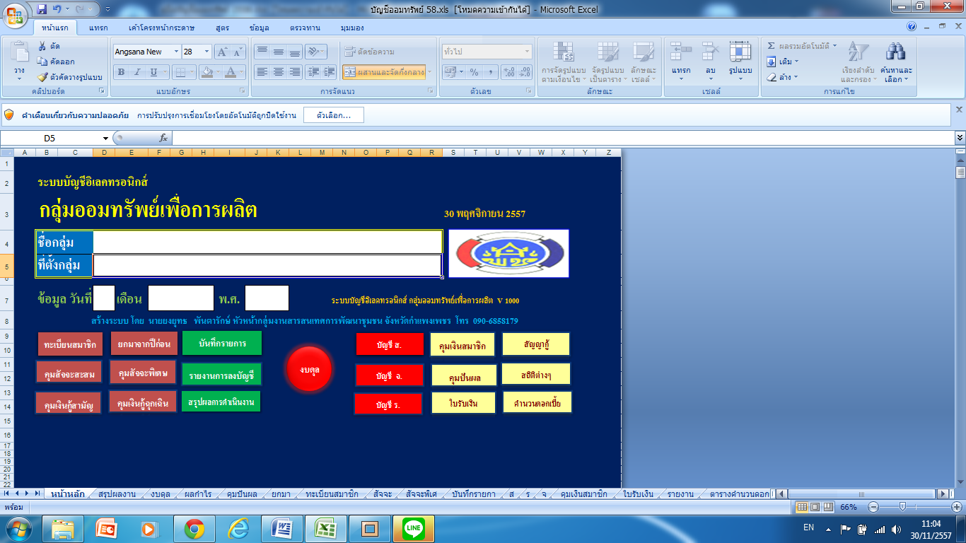

ทั้งนี้ ในชีท “หน้าหลัก” ได้แบ่ง “ชีท” เป็นกลุ่มต่างๆ คือ
(1) กลุ่มชีทที่ผู้ใช้ต้องกรอกข้อมูลด้วยตนเอง ส่วนใหญ่เป็นชีทในกลุ่มทะเบียน ที่ผู้ใช้ต้องดำเนินการลงรายการด้วยตนเอง ได้แก่ ทะเบียนสมาชิก ทะเบียนคุมเงินสัจจะสะสม ทะเบียนคุมเงินสัจจะพิเศษ ทะเบียนคุมเงินกู้สามัญ ทะเบียนคุมเงินกู้ฉุกเฉิน และมีชีทที่อยู่ในกลุ่มบัญชี จำนวน 2 ชีท ได้แก่ ยอดยกมาจากปีก่อน ชีท “บันทึกรายการ”
(2) กลุ่มชีทที่ระบบจะจัดทำให้ ส่วนใหญ่เป็นชีทในกลุ่มบัญชี โดยเป็นชีทที่ผู้ใช้ไม่ต้องดำเนินการลงรายการ เนื่องจากระบบจะจัดทำให้โดยอัตโนมัติ ได้แก่ บัญชีเงินสดและเงินฝากธนาคาร(ส.) บัญชีรายได้และหนี้สิน (ร.) บัญชีรายจ่ายและทรัพย์สิน (จ.) งบดุล/งบกำไร-ขาดทุน ทะเบียนคุมเงินสมาชิก ทะเบียนคุมเงินปันผล ใบรับเงิน สัญญาเงินกู้ เป็นต้น
3. กลุ่มชีทที่ทำเสริมขึ้นมาเพื่อเป็นการตรวจสอบ ประเมินผล เช่น รายงานการลงบัญชี สรุปผลการลงบัญชี สถิติข้อมูล ต่างๆ

2. การเลือกชีทที่ต้องการ


เพื่อความสะดวกในการค้นหาชีทเพื่อนำมาใช้งาน ผู้ใช้สามารถ ใช้ประโยชน์จากหน้าหลัก ได้ ดังนี้
1.คลิกที่ชื่อชีทที่ต้องการในชีทหน้าหลัก ระบบจะลิงค์ไปยังชีทที่ต้องการได้อย่างรวดเร็ว
2. คลิก ที่เครื่องหมายกรมการพัฒนาชุมชน ในชีทอื่นๆ เพื่อกลับมายังชีทหน้าหลัก

คลิกที่ชื่อชีท เพื่อไปยังชีท ที่ต้องการ
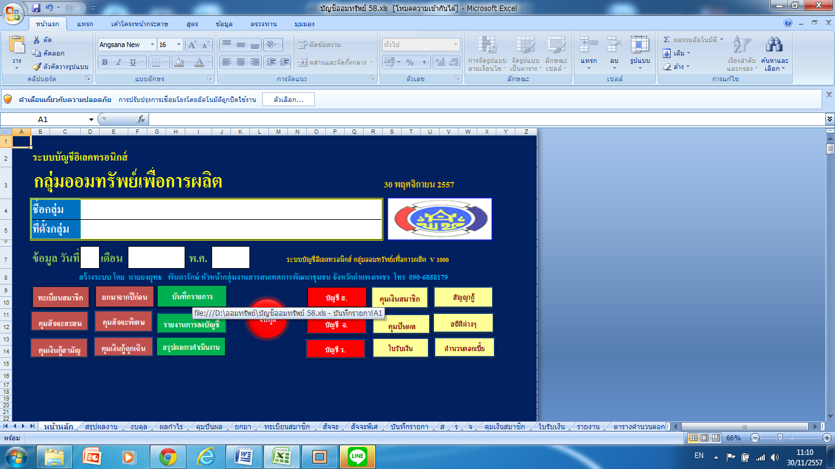

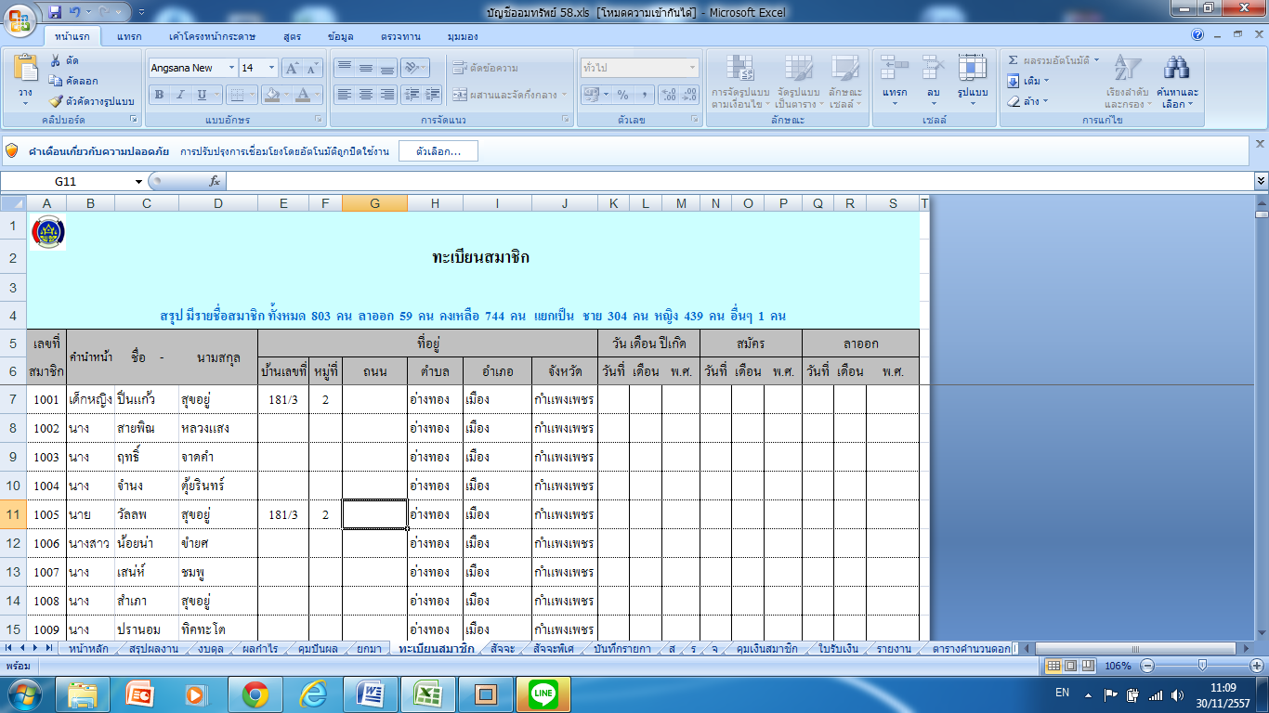

คลิกที่เครื่องหมายกรมการพัฒนาชุมชนเพื่อกลับไปยังชีทหน้าหลัก

การใช้งาน บัญชีออมทรัพย์อิเลคทรอนิกส์ V.1000

บัญชีอิเลคทรอนิกส์ กลุ่มออมทรัพย์เพื่อการผลิต จัดทำขึ้นโดยใช้โปรแกรม Microsoft Excel ผู้นำไปใช้ จึงควรที่จะมีพื้นฐานการใช้งาน Microsoft Excel พอสมควร โดยมีวิธีการใช้งาน พอสรุป ดังนี้

1. การจัดทำฐานข้อมูลเบื้องต้น
1.1 หน้าหลัก ในการเริ่มใช้งานครั้งแรก ผู้ใช้ควรเริ่มต้นดำเนินการที่ชีท”หน้าหลัก” เพื่อกรอกข้อมูล “ชื่อกลุ่ม” “สถานที่ตั้งของกลุ่ม” และ กรอกข้อมูลวันที่ เดือน พ.ศ.
กรอกชื่อ และที่ตั้งกลุ่มออมทรัพย์

กรอกวันที่ เดือน พ.ศ.ที่ต้องการให้ระบบแสดงข้อมูล

สำหรับข้อมูลวันที่ เดือน พ.ศ. จะมีผลต่อการแสดงผลของข้อมูล เช่น ใบรับเงิน งบดุลทะเบียนคุมเงินสมาชิก สัญญากู้เงิน และชีทแสดงผลต่างๆ ทั้งนี้ ถ้าต้องการให้ระบบแสดงรายการตรงกับที่กรอกข้อมูล ควรระบุเป็นวันที่ 31 ธันวาคม พ.ศ.....(ปีที่ใช้งาน)

1.2 ข้อมูลยกมาจากปีก่อน
เมื่อเริ่มต้นใช้งาน หรือ เป็นการใช้งาน ในปีที่ 2 ผู้ใช้ต้องยกรายการจากงบดุล ของปีที่ผ่านมา นำมากรอกในข้อมูลยกมาจากปีก่อนด้วย ได้แก่ เงินสด เงินฝากธนาคาร ลูกหนี้เงินกู้สามัญ ลูกหนี้เงินกู้ฉุกเฉิน เงินลงทุนของกลุ่ม เงินสัจจะสะสม เงินสัจจะพิเศษ เงินกู้จากแหล่งทุน บัญชีทุน และเงินฝากของสมาชิก (กรณีมีการฝาก-ถอนเงิน) และ รายการอื่นๆ (ถ้ามี) สามารถที่จะกรอกในช่องถัดมาได้ แต่ต้องวิเคราะห์ด้วยว่า เงินนั้นเป็นทรัพย์สิน หนี้สินหรือทุน
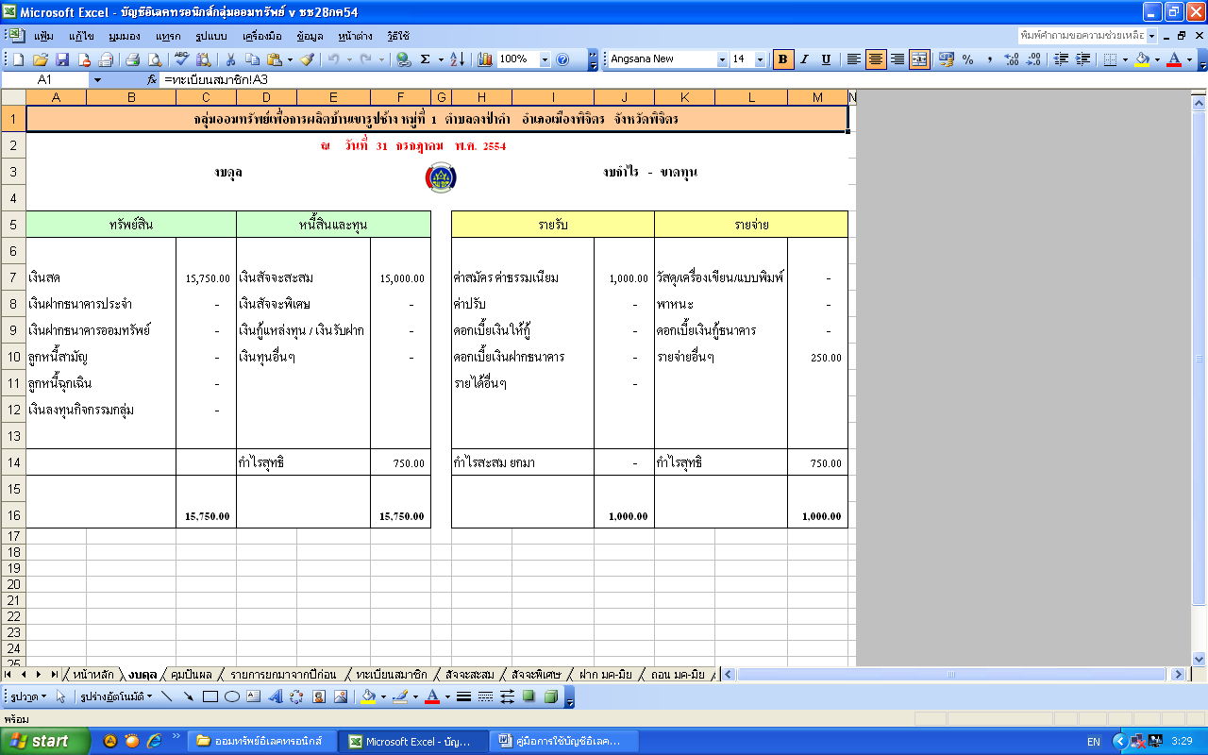

นำข้อมูลจากงบดุล ปีที่ผ่านมา
กรอกในข้อมูลยกมาจากปีก่อน

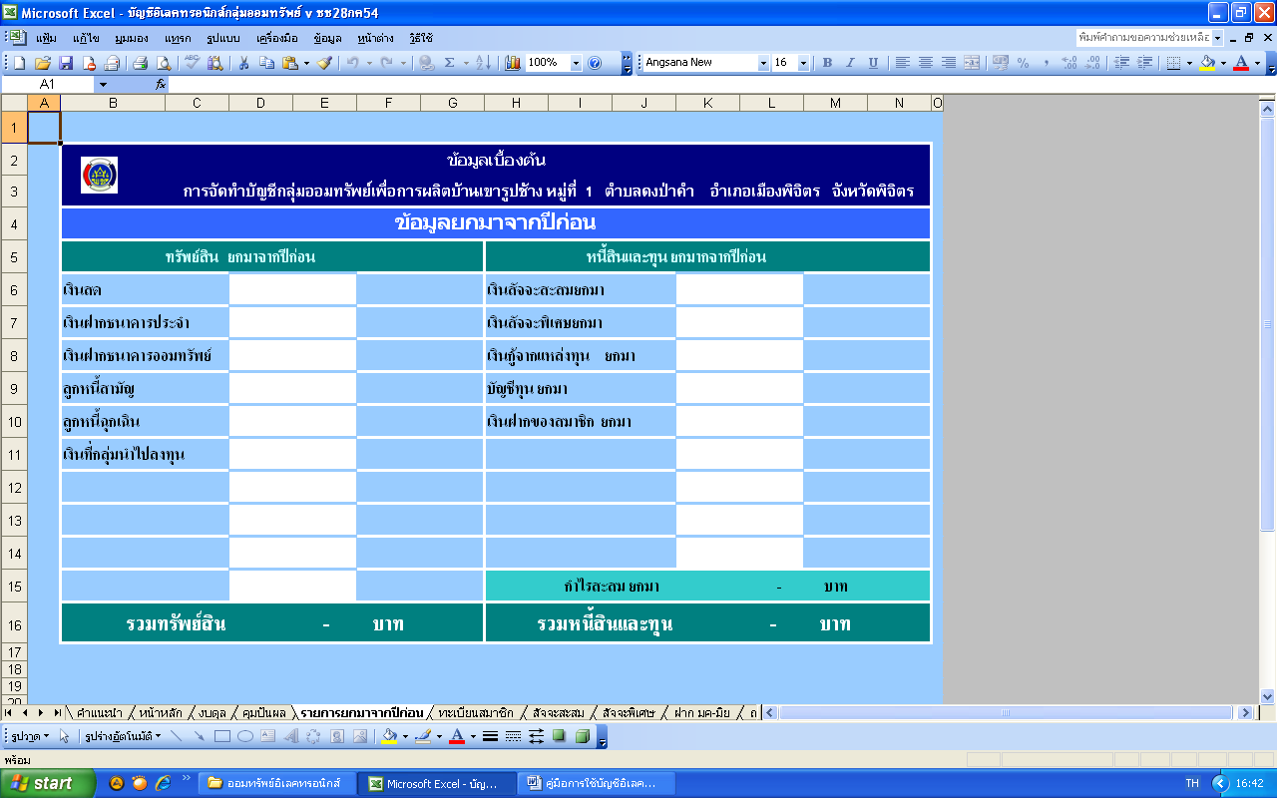

2. การกรอกข้อมูลตามกิจกรรมของกลุ่ม
ก่อนอื่นต้องเข้าใจก่อนว่า ในระบบ จะมีส่วนที่เกี่ยวข้อง 2 ส่วน คือ ระบบทะเบียน และ ระบบบัญชี ซึ่งทั้งสองส่วนจะมีความเกี่ยวโยงกัน
- ส่วนของทะเบียน จะประกอบด้วย ทะเบียนคุมเงินสัจจะสะสม ทะเบียนคุมสัจจะพิเศษ ทะเบียนคุมเงินกู้สามัญ ทะเบียนคุมเงินกู้ฉุกเฉิน (ยังมีทะเบียนอื่นๆ อีก เช่น ทะเบียนคุมเงินของสมาชิก ทะเบียนคุมเงินปันผล แต่ในระบบ เป็นทะเบียน ที่ระบบจัดทำให้ ผู้ใช้ ไม่ต้องดำเนินการใดๆ)
-ส่วนของบัญชี กลุ่มออมทรัพย์เพื่อการผลิต ใช้ระบบบัญชี ส. จ. ร. ซึ่งเป็นระบบที่กรมการพัฒนาชุมชน ออกแบบให้เหมาะสมกับการดำเนินงานกลุ่มออมทรัพย์ โดยในระบบบัญชีอิเลคทรอนิกส์ ระบบจะจัดทำให้โดยอัตโนมัติ เพียงแต่ผู้ใช้ ต้องกรอกข้อมูลในชีท “บันทึกรายการ”

การจัดทำทะเบียน
2.1 ทะเบียนสมาชิก เป็นชีทที่ต้องดำเนินการก่อน เนื่องจากจะเป็นฐานข้อมูลที่เชื่อมโยง ไปยังทะเบียนอื่นๆ ทั้งหมด ได้แก่ ทะเบียนคุมเงินสัจจะ/สัจจะพิเศษ ทะเบียนคุมเงินกู้ ทะเบียนคุมเงินสมาชิก ทะเบียนคุมปันผล ใบรับเงิน สัญญากู้เงิน และ สถิติต่างๆ
กรอกข้อมูลต่างๆ

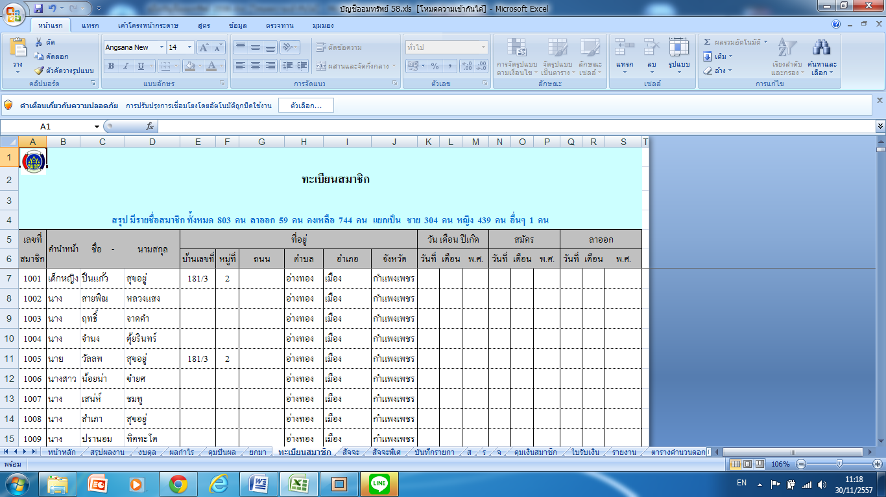
ระบบจะนับจำนวนมาชิกในปัจจุบัน ว่ามีจำนวนเท่าใด และ แยกหญิง / ชาย ให้ เพื่อความสะดวกกรณีกลุ่มมีสามาชิกจำนวนมาก

การกรอกข้อมูลมีข้อแนะนำ ดังนี้
(1) การกรอกคำนำหน้า ชื่อ และ นามสกุล ควรกรอกแยกช่องกัน เพื่อให้เกิดความสวยงาม รวมทั้ง เป็นการช่วยให้ระบบสามารถจำแนก จำนวนสมาชิก ว่าเป็น ชาย หญิง และมีทั้งหมดเท่าใด กรณีที่เป็นกลุ่ม องค์กร ให้พิมพ์ในช่องคำนำหน้า เนื่องจากจะมีผลต่อการนับจำนวนสมาชิก ซึ่งระบบจะนับจำนวนสมาชิกที่มีในปัจจุบันให้
(2) กรณีสมาชิกลาออก ไม่ควรใช้วิธีลบชื่อออก แต่ควรกรอก วัน เดือน ปี ที่ลาออกแทน เพราะจะมีผลต่อจำนวนเงินที่สมาชิกรายนั้นมีหรือถอนออกจากกลุ่ม รวมทั้งจะทำให้กลุ่มได้มีข้อมูลเดิมไว้เป็นหลักฐานด้วย ทั้งนี้ หากต้องการลบชื่อออก ให้ทำการลบเปลี่ยนแปลง ในช่วงเริ่มปี พ.ศ.ใหม่ จะสะดวกกว่า

2.2 ทะเบียนคุมเงินสัจจะสะสม
เมื่อมีการรับเงินสัจจะจากสมาชิกทุกครั้ง ผู้ใช้ควรนำรายการมาลงในทะเบียนคุมเงินสัจจะ และควรมีการตรวจสอบให้ถูกต้อง เป็นปัจจุบัน โดยมีข้อแนะนำให้การลงรายการ ดังนี้
(1) เมื่อเริ่มต้นปีบัญชี (เดือน มกราคม) ผู้ใช้ต้องนำยอดเงินสัจจะของสมาชิกแต่ละคน มาลงในช่อง “ยอดยกมา” (ยอดรวมต้องตรงกับ ยอดเงินสัจจะยกมาในชีท “ข้อมูลยกมาจากปีก่อน”) ทั้งนี้ หากข้อมูลไม่ตรงกัน ระบบจะทำการเตือนข้อผิดพลาด ผู้ใช้ต้องดำเนินการให้ถูกต้องตรงกัน
ข้อความเตือนข้อผิดพลาด
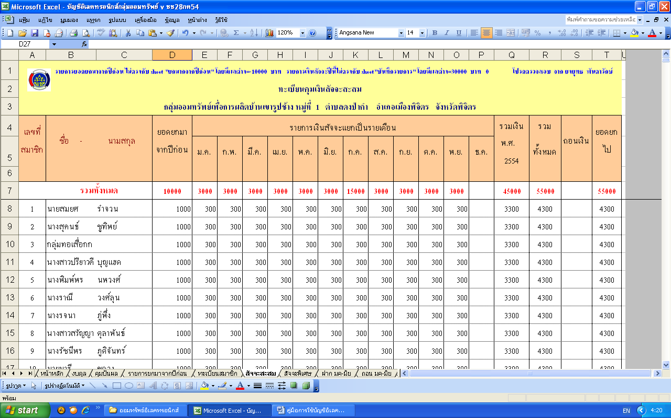

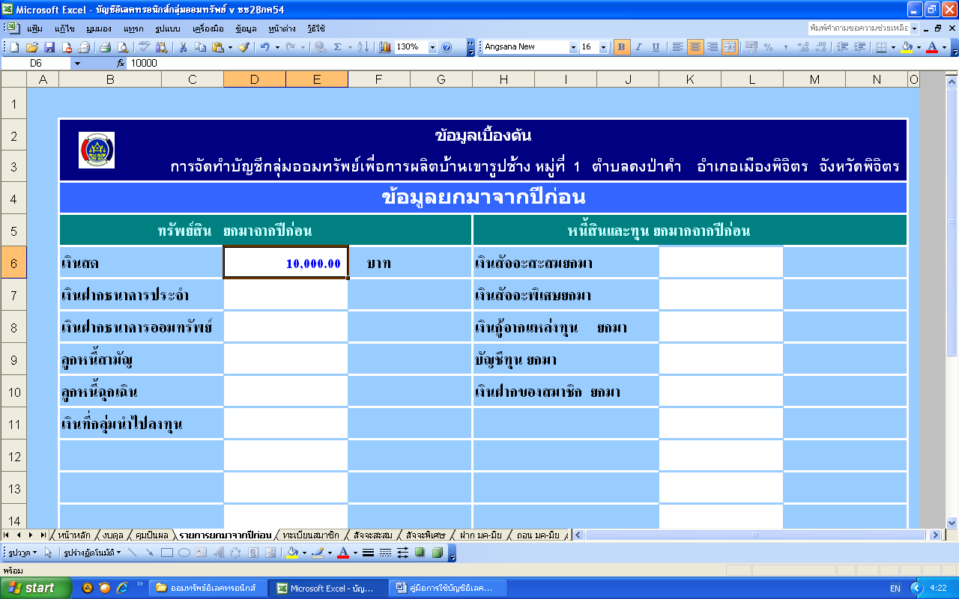

(2) ลงรายการรับเงินสัจจะของสมาชิก แต่ละเดือน แล้วนำยอดเงินรวมในเดือนนั้นๆ ไปลงรายการในบันทึกรายการเบื้องต้น ทั้งนี้ ในทะเบียนคุมเงินสัจจะสะสม จะมีระบบตรวจสอบ เพื่อเตือนผู้ใช้งานให้ลงรายการต่างๆ ให้สัมพันธ์กัน จนกว่าคำเตือน(แถบสีแดง) ต่างๆ จะหายไป

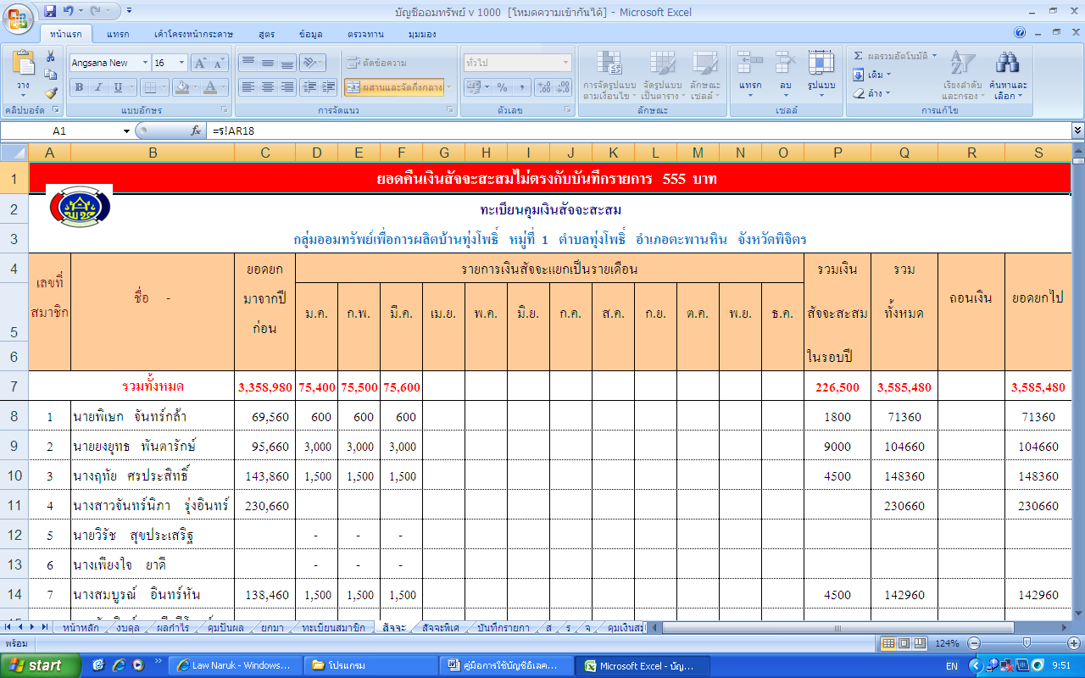
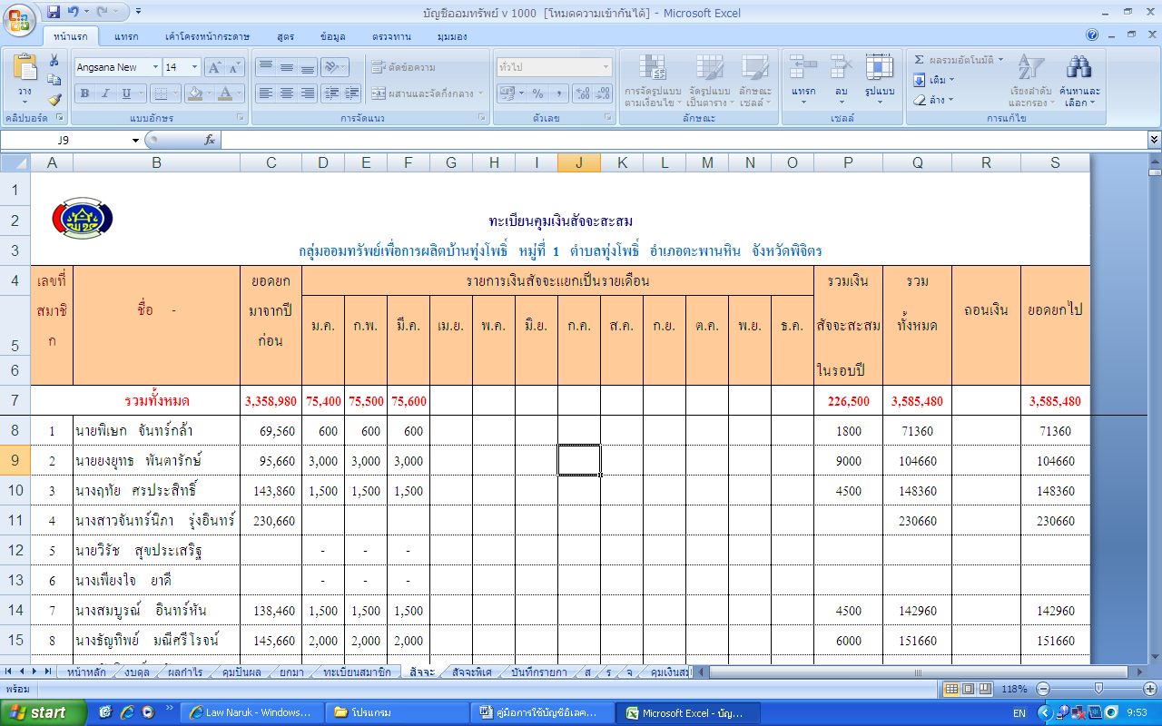

(3) กรณีสมาชิกถอนเงินสัจจะ ให้ลงจำนวนเงินที่ถอน ในช่อง “ถอนเงินสัจจะ” ไม่ควรใช้วิธีลบจำนวนเงินออก เพราะจะทำให้ไม่ทราบประวัติทางการเงิน และอาจทำให้ระบบบัญชีไม่ถูกต้องได้
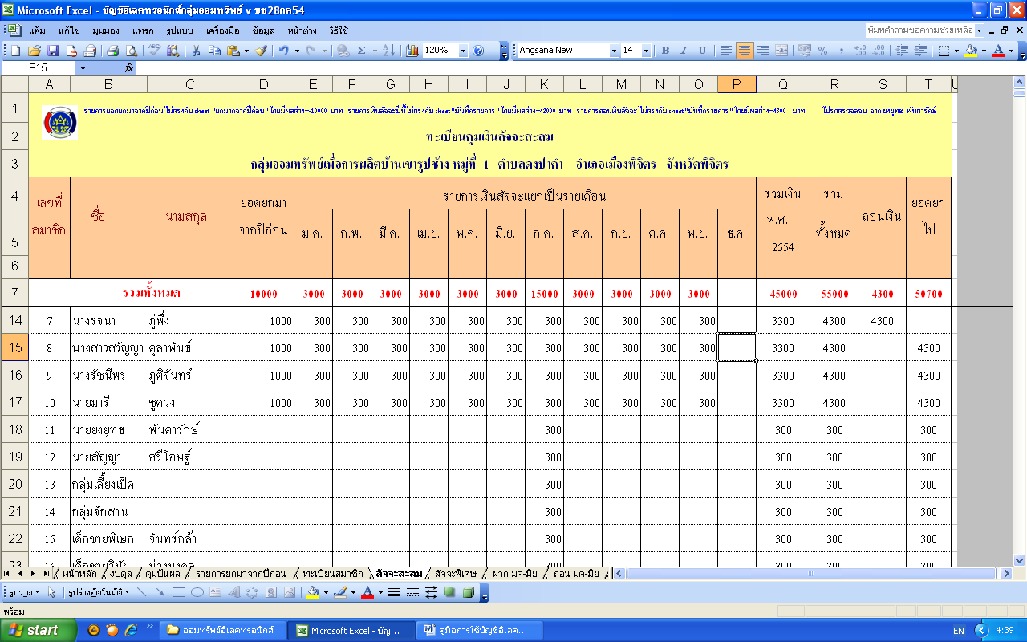

2.3 ทะเบียนคุมเงินสัจจะพิเศษ
ทะเบียนคุมเงินสัจจะพิเศษ มีรูปแบบเหมือนกับ ทะเบียนคุมเงินสัจจะสะสม ซึ่งผู้ใช้จะต้องลงรายการทุกครั้งที่มีการฝากเงินสัจจะพิเศษ รวมทั้งต้องดำเนินการให้สัมพันธ์กับทะเบียนคุมเงินอื่นๆ เช่น รายการยอดยกมาจากปีก่อน และ บันทึกรายการ เป็นต้น
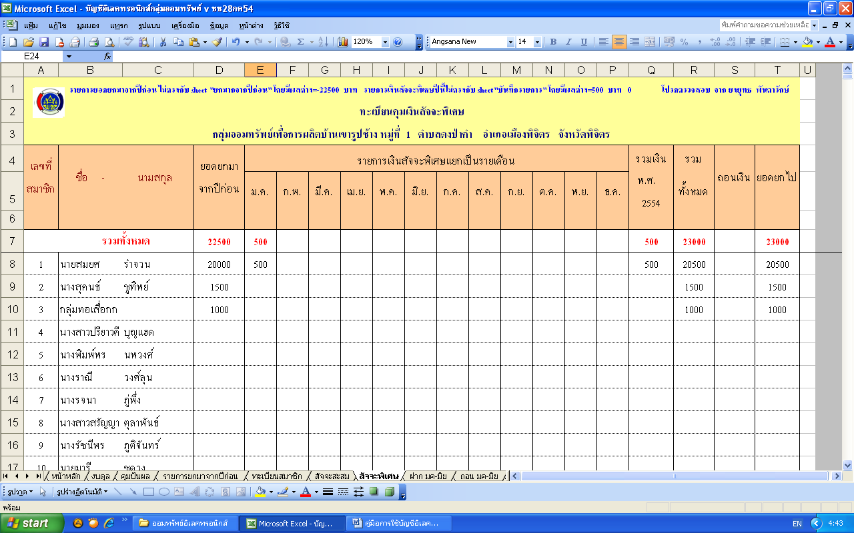
2.4 ทะเบียนคุมเงินกู้สามัญ และ ทะเบียนคุมเงินกู้ฉุกเฉิน
ทะเบียนคุมเงินกู้สามัญ และ ทะเบียนคุมเงินกู้ฉุกเฉิน มีรูปแบบการใช้งานเหมือนกัน จึงขอแนะนำวิธีใช้ใน ทะเบียนคุมเงินกู้สามัญ ดังนี้
(1) ส่วนประกอบของทะเบียนคุมเงินกู้สามัญ ประกอบด้วย 4 ส่วน ได้แก่ ส่วนแสดงข้อมูล ส่วนสำหรับกรอกข้อมูลการกู้เงิน ส่วนสำหรับกรอกข้อมูลการชำระเงินต้น และ ส่วนสำหรับกรอกข้อมูลการจ่ายเงินดอกเบี้ย

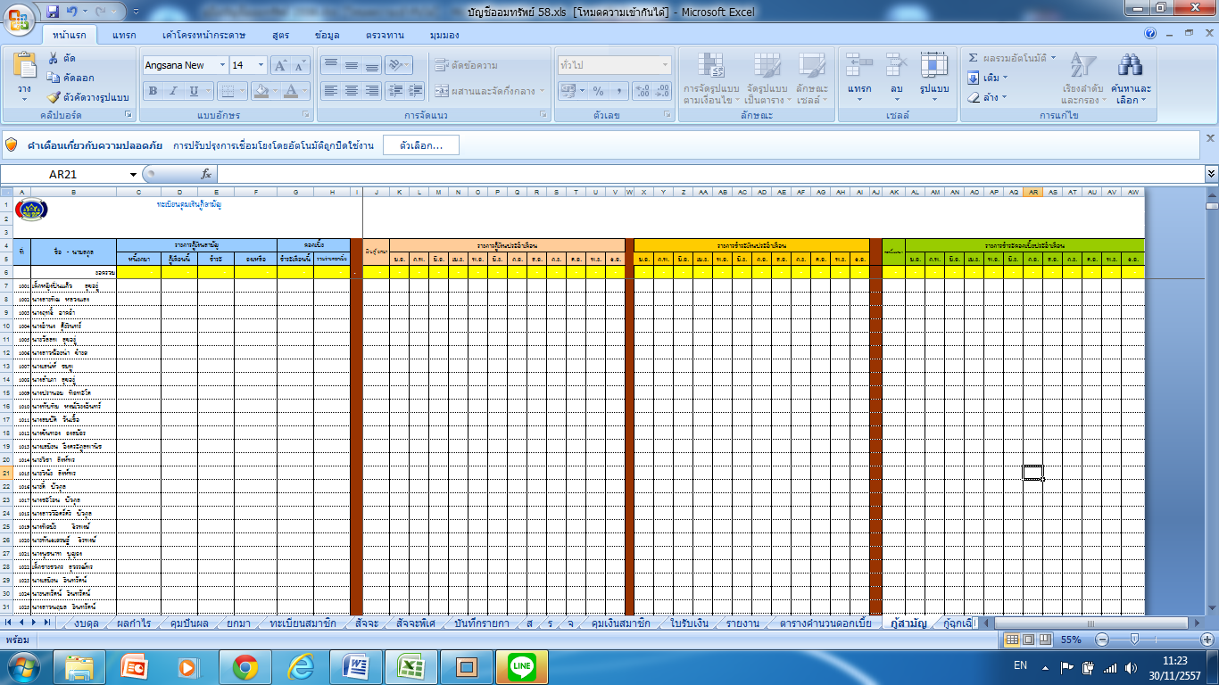
ส่วนที่ 4
ส่วนสำหรับกรอกรายการรับเงินดอกเบี้ย
ส่วนที่ 3
ส่วนสำหรับกรอก รายการรับคืนเงินกู้
ส่วนที่ 2
ส่วนสำหรับกรอกรายการจ่ายเงินกู้
ส่วนที่ 1
ส่วนแสดงผล
(กรอกข้อมูลไม่ได้)

ส่วนที่ 1 ส่วนแสดงผล ผู้ใช้งานไม่สามารถกรอกรายการใดๆในส่วนแสดงผลได้ จัดทำขึ้นเพื่อให้ผู้งาน สามารถปริ้นส์เก็บเป็นเอกสารได้ โดยจะแสดงให้ทราบว่า สมาชิกแต่ละคน มียอดเงินกู้ยกมา เงินกู้เดือนนี้ ชำระเงินเดือนนี้ ยอดหนี้คงเหลือ และแสดงรายการชำระดอกเบี้ยของสมาชิก ทั้งในเดือนนี้ และยอดเงินดอกเบี้ยสะสม
ส่วนที่ 2 รายการเงินกู้ ระบบทำไว้สำหรับการกู้เงินได้เพียงเดือนละ 1 ครั้งเท่านั้น (รุ่นก่อนหน้านี้ สามารถกู้เป็นรายวันได้ ตัดออกไป เพราะปกติ กลุ่มต้องมีสัญญากู้เงิน เป็นหลักฐานอยู่แล้ว) ถ้าสมาชิกกู้เดือนไหน ให้กรอกข้อมูลในช่องของเดือนนั้น (กรณีกลุ่มมีการปล่อยกู้หลายครั้งในรอบเดือน อาจใช้วิธี ทำบัญชีคุมภายนอก แล้วนำมายอดรวมทั้งเดือน มาลงรายการ)
ส่วนที่ 3 รายการชำระเงินกู้ เมื่อสมาชิกนำเงินมาชำระเงินกู้ ผู้ใช้งานนำยอดเงินที่ชำระมากรอกในช่องชำระเงินกู้ ให้ตรงกับเดือนที่ชำระ (กรณีกลุ่มมีการรับชำระคืนหลายครั้งในรอบเดือน อาจใช้วิธี ทำบัญชีคุมภายนอก แล้วนำมายอดรวมทั้งเดือน มาลงรายการ)
ส่วนที่ 4 รายการชำระดอกเบี้ย ดำเนินการเหมือนกับช่องรายการอื่นๆ

ทั้งนี้ การจัดทำทะเบียนคุมเงินกู้ จะเหมือนกับทะเบียนอื่นๆ คือ ต้องนำจำนวนเงินไปกรอกใน รายการยกมาจากปีก่อน (กรณีมีหนี้สินยกมาจากปีก่อน) และ และเมื่อมีรายการในแต่ละเดือน ต้องกรอกในบันทึกรายการ ซึ่งเปรียบเสมือนเป็นการนำยอดเงินไปลงบัญชีด้วยทุกครั้ง โดยระบบจะมีคำเตือนแสดงอยู่ด้านบนของส่วนแสดงผล ผู้ใช้งานต้องกรอกข้อมูลให้ถูกต้อง จนกว่า คำเตือนจะหายไป

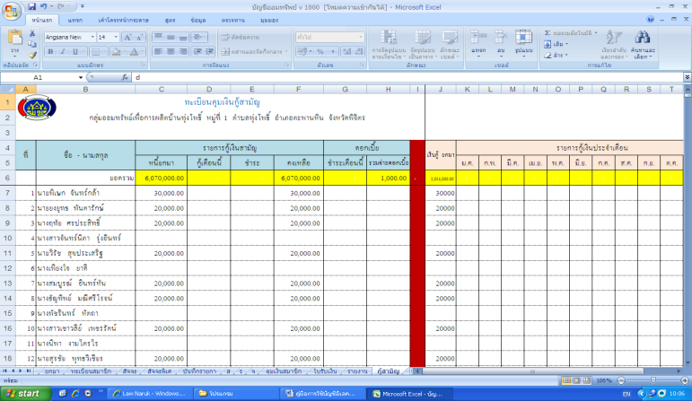
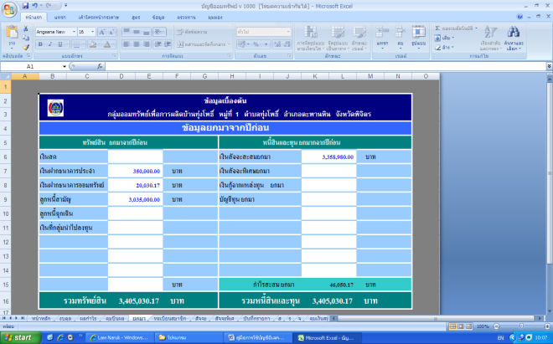
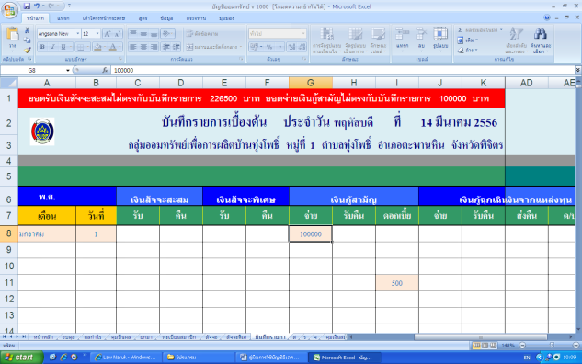

การจัดทำบัญชี
ระบบบัญชีของกลุ่มออมทรัพย์เพื่อการผลิต ใช้ระบบบัญชี คู่ และ ดัดแปลงให้เหมาะสมกับการใช้งานของคนในหมู่บ้าน/ชุมชน ซึ่งไม่ได้มีความรู้ทางด้านบัญชี โดยใช้บัญชีที่เรียกว่า บัญชี ส.จ.ร. ได้แก่
(1) บัญชีเงินสด และ เงินฝากธนาคาร (ส.)
(2) บัญชีรายจ่าย และ ทรัพย์สิน (จ.)
(3) บัญชีรายรับ และ หนี้สิน (ร.)
ในระบบบัญชีอิเลคทรอนิกส์ ได้ออกแบบมาเพื่อให้ผู้ที่ไม่มีความรู้ทางบัญชี สามารถจัดทำระบบบัญชีกลุ่มออมทรัพย์ฯ ได้ โดยดำเนินการเพียงกรอกข้อมูลในชีท บันทึกรายการ เท่านั้น จากนั้น ระบบจะดำเนินการจัดทำบัญชี ให้โดยอัตโนมัติ
3.1 บันทึกรายการเบื้องต้น
เนื่องจากชีท “บันทึกรายการเบื้องต้น” คือต้นทางของระบบบัญชีอิเลคทรอนิกส์ ข้อมูลที่เกี่ยวข้องกับการเงินของกลุ่ม จึงต้องนำมาลงในบันทึกรายการเบื้องต้นทั้งหมด จุดเด่นของบันทึกรายการเบื้องต้น ก็คือ การทำให้ผู้ใช้งาน กรอกเพียง “ตัวเลข” ในช่องรายการที่เกี่ยวข้องเท่านั้น ระบบจะดำเนินการจัดทำบัญชีให้โดยอัตโนมัติ โดยที่ผู้ใช้งานไม่จำเป็นต้องมีความรู้ทางบัญชี

การกรอกข้อมูลในบันทึกรายการเบื้องต้น
(1) กรอก เดือน และ วันที่ ผู้ใช้งานควรกรอกเดือนแบบเต็ม เช่น “มกราคม” ไม่ควรกรอกเป็นตัวย่อ เนื่องจากจะทำให้ระบบบัญชีและระบบรายงานผลมีความสวยงาม
กรณีที่ ในเดือนเดียวกัน มีหลายวัน อาจพิมพ์เพียงแค่วันที่ ไม่ต้องพิพม์ เดือน ทุกครั้งก็ได้ และ กรณีที่ในวันเดียวกัน มีหลายรายการ ก็อาจพิมพ์วันที่ เพียงครั้งเดียวก็ได้

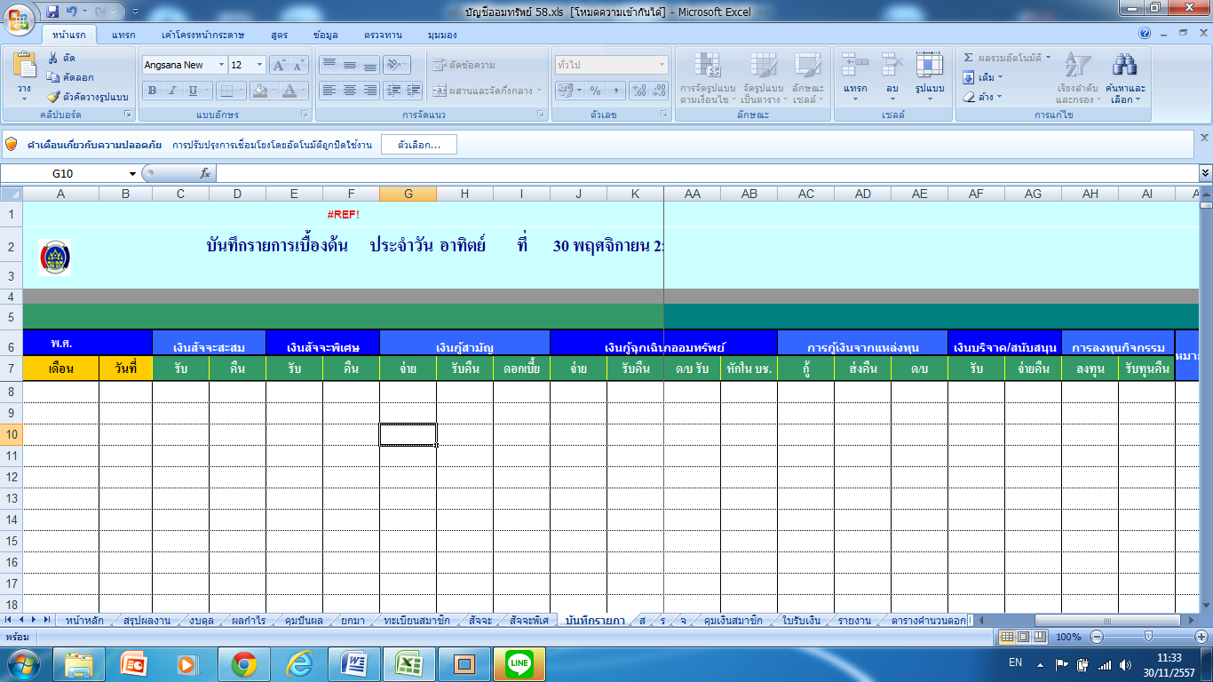

(2) กรอกตัวเลข ตามข้อมูลที่เกิดขึ้น ตามช่องที่กำหนด เช่น ในช่องรับเงินสัจจะ ช่องจ่ายเงินกู้สามัญ เป็นต้น
***การกรอกข้อมูล จะต้องกรอกเพียง แถวละ 1 รายการข้อมูลเท่านั้น****

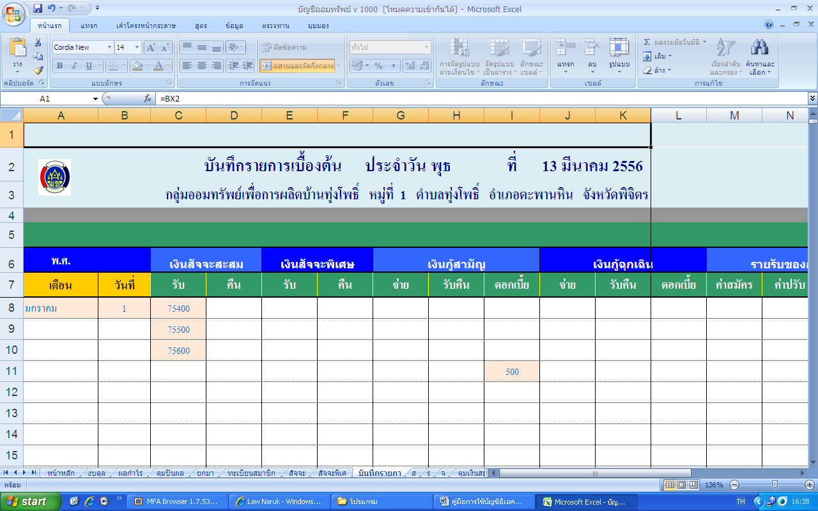

(3) กรอกรายละเอียดของข้อมูล กรณีต้องการให้ระบบบัญชีมีรายละเอียดมากขึ้น เช่น ในรายการรายรับ รายจ่าย จะมีช่องที่บอกว่า รายรับ อื่นๆ หรือ รายจ่าย อื่นๆ ถ้ากรอกเพียงตัวเลข จะทำให้ไม่ทราบว่า รายการรับเงินอื่นๆ หมายถึง เงินอะไร ผู้ใช้งานจึงควรเพิ่มเติมรายละเอียดไว้ในช่อง “หมายเหตุ” เช่น รายจ่ายอื่นๆ ระบุในช่องหมายเหตุว่า “ค่าสมุดสัจจะ” เป็นต้น

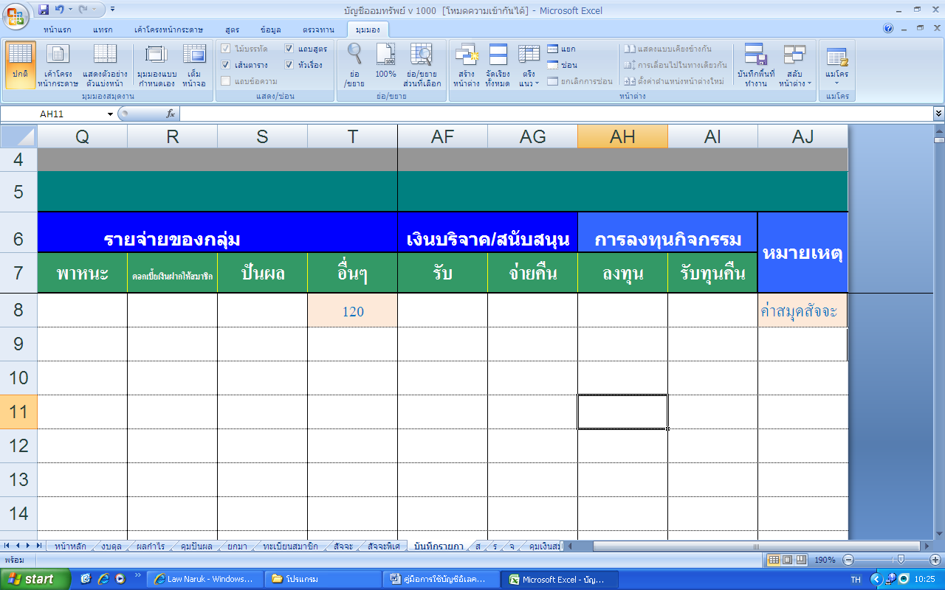

ทั้งนี้ ก่อนการนำ จำนวนตัวเลข มาบันทึกใน “บันทึกรายการ” ผู้ใช้งานควรดำเนินการ กรอกข้อมูลลงในทะเบียนคุมเงินต่างๆ ให้เรียบร้อยก่อน แล้วนำยอดเงินรวม ของแต่ละรายการมาบันทึกใน “บันทึกรายการเบื้องต้น” เช่น ลงข้อมูลในทะเบียนคุมเงินสัจจะสะสม ของสมาชิกแต่ละราย แล้วนำจำนวนเงินรวมที่ได้รับเงินสัจจะในวันนั้นๆ มาลงไว้ใน “บัญทึกรายการเบื้องต้น”

***การลง “บันทึกรายการเบื้องต้น ก็คือ การจัดทำ “ระบบบัญชีของกลุ่ม” ****
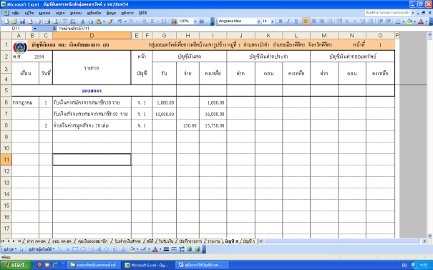
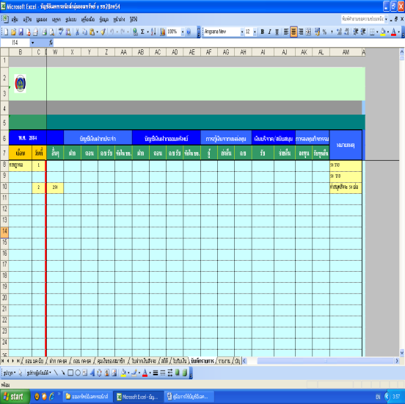

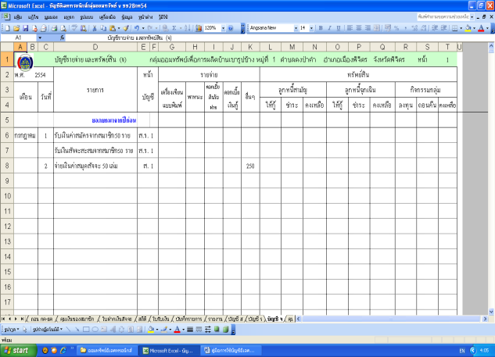

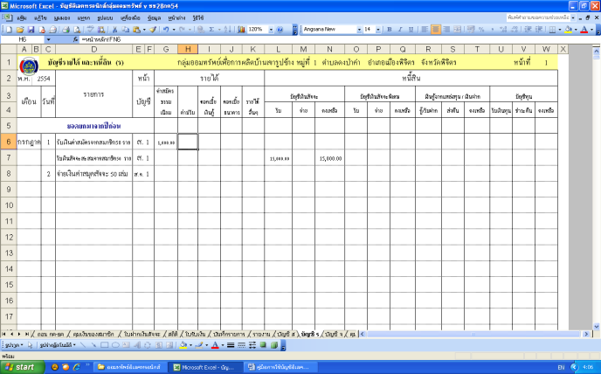

จากการกรอกข้อมูลใน “บันทึกรายการ” ระบบจะดำเนินการประมวลผล นำไปสู่การจัดทำ บัญชี ส บัญชี จ บัญชี ร งบดุล งบกำไร-ขาดทุน ทะเบียนคุมเงินปันผล ฯลฯ ซึ่งระบบจะจัดทำให้โดยอัตโนมัติ การกรอกข้อมูล จึงต้องระมัดระวัง ในเรื่องของจำนวน และ ลงในช่องรายการที่ถูกต้อง
โดยมีความสัมพันธ์กับทะเบียนคุมเงินต่างๆ

รายการจัดทำระบบบัญชี
ในส่วนของการจัดทำระบบบัญชี เป็นส่วนที่ระบบจะดำเนินการให้โดยอัตโนมัติ โดยเชื่อมโยงมาจาก “บันทึกรายการ” ผู้ใช้งานไม่ต้องกรอกข้อมูลใดๆ แต่ผู้ใช้งานควร มีการจัดพิมพ์เก็บไว้เป็นเอกสารด้วย เพื่อป้องกันกรณีเกิดความเสียหายกับคอมพิวเตอร์ โดยในแต่ละชีท มีข้อแนะนำพอสังเขป ดังนี้

บัญชี ส. จ. ร.
รูปแบบที่ใช้เป็นระบบบัญชีกลุ่มออมทรัพย์เพื่อการผลิต ของกรมการพัฒนาชุมชน มีรูปแบบให้จัดทำบัญชีหลัก 3 บัญชี ได้แก่
- บัญชีเงินสด และเงินฝากธนาคาร (บัญชี ส.)
- บัญชีรายได้ และ หนี้สิน (บัญชี ร.)
- บัญชีรายจ่าย และ ทรัพย์สิน (บัญชี จ.)

ชีทบัญชี ส. จ. ร. เป็นชีทที่ระบบจัดทำให้โดยอัตโนมัติ ผู้ใช้งานไม่ต้องลงรายการใดๆ แต่สามารถสั่งพิมพ์ลงเอกสารได้ โดยการสั่งพิมพ์ลงเอกสาร ไม่ควรสั่งพิมพ์ทั้งหมด เพราะในระบบมีหน้าเอกสารจำนวนมาก ควรสั่งพิมพ์เฉพาะส่วนที่เลือก (ลากดำ แล้ว คลิก ส่วนที่เลือก) 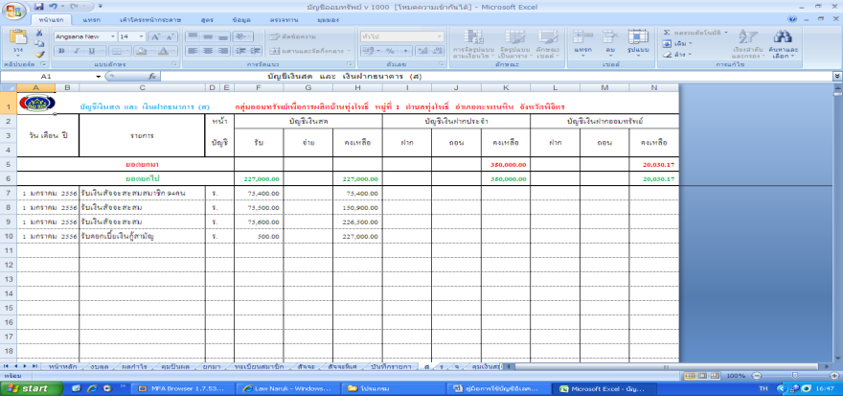
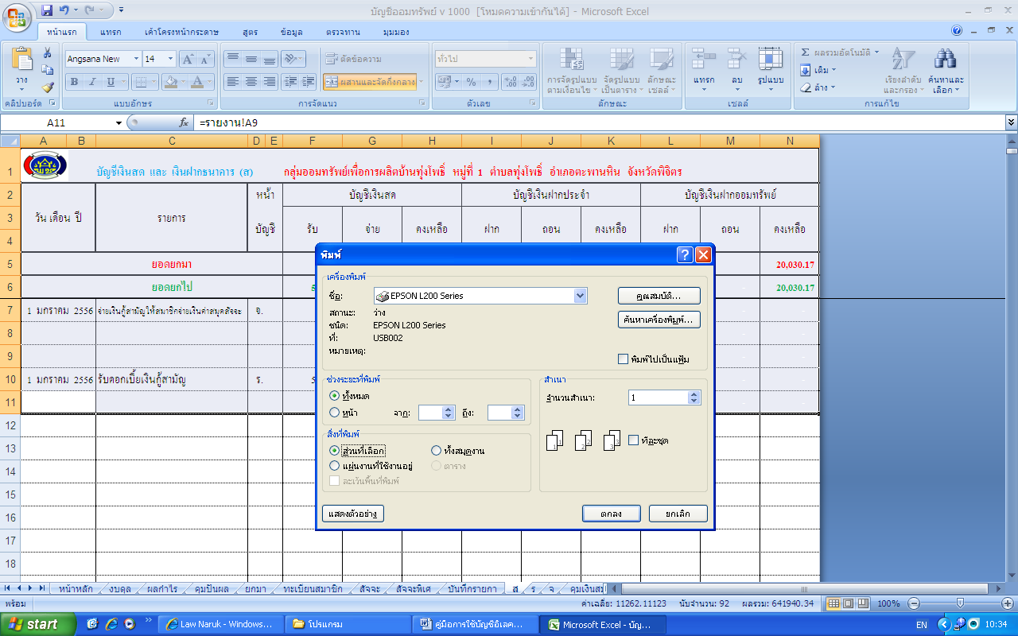

งบดุล งบกำไร-ขาดทุน และ รายละเอียดประกอบงบดุล
หลังจากกรอกข้อมูลใน “บันทึกรายการเบื้องต้น” เสร็จเรียบร้อยแล้ว นอกจากระบบจัดทำบัญชี ส. จ. ร. ให้โดยอัตโนมัติแล้ว ระบบจะจัดทำงบดุล งบกำไร-ขาดทุน ให้ทันที ผู้ใช้งานควรเข้าไป “คลิก” ดู ในชีทเหล่านี้ เพื่อดูผลประกอบการของกลุ่ม ว่าเป็นอย่างไร
การสั่งพิมพ์เป็นเอกสาร สามารถสั่งพิมพ์ทั้งหมดได้ เนื่องจากมีเพียงหน้าเดียวในชีทนี้

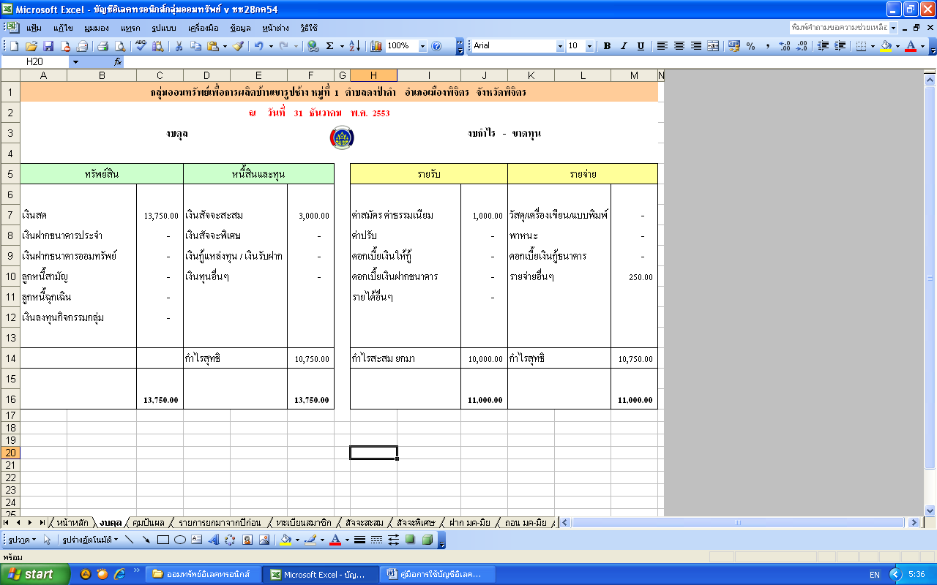

ทะเบียนคุมการเงินของสมาชิก
ทะเบียนคุมการเงินของสมาชิก เป็นชีทที่จัดทำขึ้น เพื่อสรุปภาพรวมการเงินของกลุ่ม และสมาชิกทั้งหมด สามารถนำไปใช้ประโยชน์ในการรายงานผลให้ผู้เกี่ยวข้องและสมาชิกทราบ ผู้ใช้งานไม่สามารถกรอกข้อมูลด้วยตนเองได้ การสั่งพิมพ์เพื่อเก็บเป็นเอกสาร ให้ใช้วิธีการเดียวกับ บัญชี ส. จ. ร. คือการสั่งพิมพ์เฉพาะส่วนที่เลือก เนื่องจากมีจำนวนหน้าที่เกี่ยวข้องจำนวนมาก
สำหรับแถบสีในช่องสุดท้าย เป็นแถบสีที่จัดทำขึ้น เพื่อให้เห็นสถานะสมาชิกแต่ละคนว่า มีสถานะเป็นเช่นไร โดยแถบสีเขียว จะแสดงให้เห็นว่า สมาชิก มีทรัพย์สินมากกว่าหนี้สิน แต่ถ้าเป็นแถบสีแดง แสดงว่าสมาชิกรายนั้น มีหนี้สิน มากกว่าทรัพย์สิน
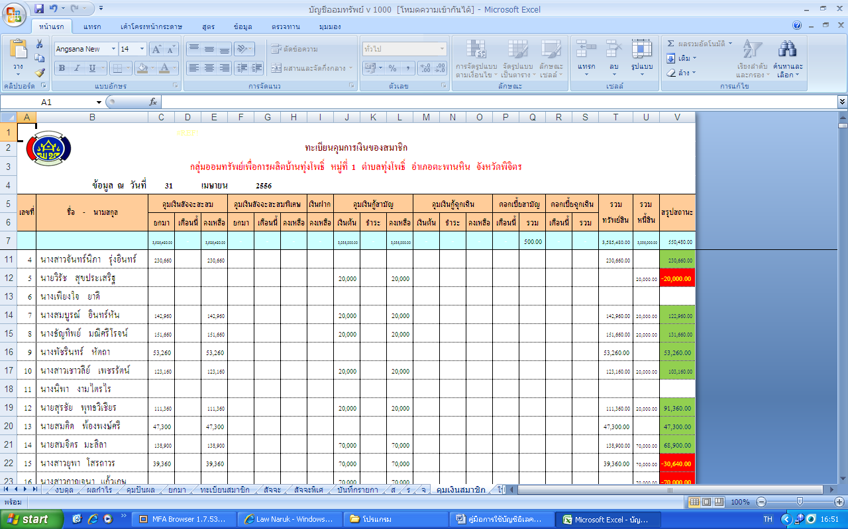

ทะเบียนคุมเงินปันผล เฉลี่ยคืน
ทะเบียนคุมเงินปันผล ในรุ่น V.1000 ผู้จัดทำได้แยกเป็น 2 ชีท เพื่อความสะดวกในการจัดพิมพ์เป็นเอกสาร

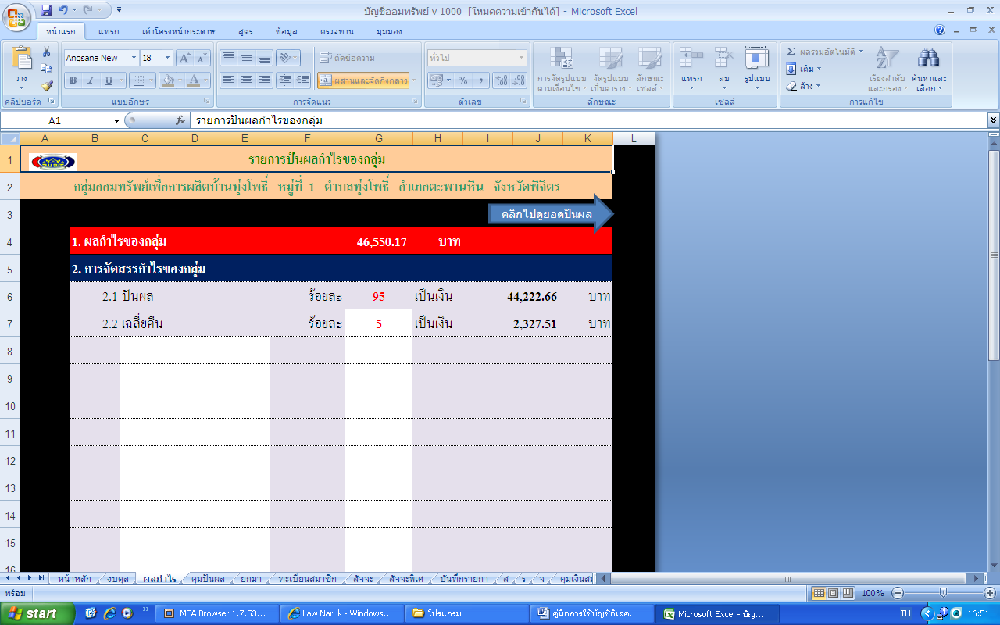

ชีทที่ 1 การจัดสรรผลกำไร เป็นส่วนที่ผู้ใช้งานต้องกรอกข้อมูล โดยนำข้อมูลจากระเบียบข้อบังคับของกลุ่มมากรอกว่า จัดสรรผลกำไร เป็นร้อยละเท่าไร เช่น ปันผล ร้อยละ 70 เฉลี่ยคืน ร้อยละ 10 ตอบแทนกรรมการ ร้อยละ 10 สวัสดิการ ร้อยละ 10 เป็นต้น
เมื่อดำเนินการกรอกร้อยละของ แต่ละรายการแล้ว ระบบจะคำนวณยอดเงินจากผลกำไรให้เพื่อให้ทราบว่า กลุ่มสามารถปันผล เฉลี่ยคืนได้เป็นเงินเท่าใด หรือ กลุ่มมีรายการอื่นๆ ที่สามารถนำไปใช้จ่ายได้เท่าใด
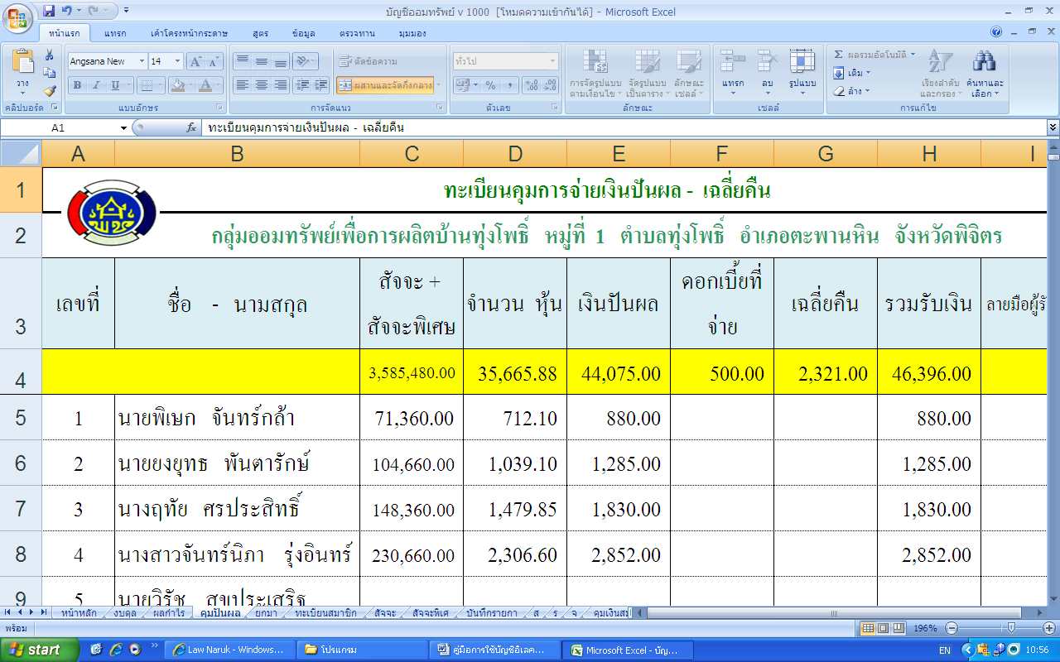

รายการปันผล และ เฉลี่ยคืน
(1) การจ่ายเงินปันผล
การคำนวณเงินปันผล ซึ่งระบบจัดทำให้โดยอัตโนมัตินั้น จะเป็นการคำนวณจากเงินหุ้นของสมาชิก (เงินสัจจะสะสม + เงินสัจจะสะสมพิเศษ) ในรุ่นที่ทำก่อนหน้านี้ จะเป็นการคำนวณโดยนำเอาหุ้นละ 100 บาท เป็นฐานในการคำนวณ เพื่อง่ายต่อการดำเนินการ แต่เป็นการคำนวณ ที่ไม่ยุติธรรมต่อสมาชิกบางคน เนื่องจาก มีการระดมเงินฝากในช่วงใกล้จ่ายเงินปันผล ทำให้มีจำนวนหุ้นมาก
ในบัญชีออมทรัพย์อิเลคทรอนิกส์ V.1000 ได้ปรับวิธีคำนวณใหม่ โดยใช้ค่าเฉลี่ยตามระยะเวลาการส่งเงินสัจจะ มูลค่าหุ้น จะลดลงร้อยละ 8.33 ต่อเดือน เช่น เงินจำนวน 100 บาท ที่ฝากในเดือน มกราคม จะมีค่าหุ้น มากกว่า เงิน 100 บาท ที่ฝากในเดือนธันวาคม
ตัวอย่าง เช่น ส่งเงินสัจจะ 1000 บาท ที่ฝากในเดือน กุมภาพันธ์ จะมีมูลค่า = 8.67 หุ้น และถ้าฝากในเดือน ธันวาคม จะไม่มีมูลค่าหุ้น เป็นต้น ซึ่งจะเป็นระบบที่สร้างความเป็นธรรม เนื่องจากเป็นการคำนวนตามระยะเวลาที่สมาชิกมีเงินฝากในกลุ่มแล้วกลุ่มมีผลกำไรเกิดขึ้น
นอกจากคำนวณจำนวนหุ้นตามระยะเวลาที่มีเงินทุนในกลุ่มแล้ว การคำนวณเงินปันผล ได้ใช้วิธีปัดเศษทิ้ง เนื่องจากในความเป็นจริง กลุ่มไม่สามารถจ่ายเป็นเศษสตางค์ให้กับสมาชิกได้ กลุ่มที่นำเอายอดเงินจากทะเบียนคุมเงินปันผลนี้ไปใช้ จึงต้องชี้แจงให้สมาชิกได้ทราบ เช่น จากการคำนวณ ตามยอดที่แท้จริง สมาชิกจะได้รับเงินปันผล 200.85 บาท ระบบจะตัดยอดคงจ่ายให้สมาชิก 200 บาท เป็นต้น เศษที่ถูกปัดออก จะถูกนำไปเก็บสะสมเป็นกำไรสะสม ยกยอดไปปีต่อไป
(2) เงินเฉลี่ยคืน เป็นเงินที่คำนวณจากดอกเบี้ยที่สมาชิกจ่ายให้กับกลุ่ม สัมพันธ์กับจำนวนเงินที่คำนวณได้จากรายการจ่ายผลกำไรตามระเบียบของกลุ่ม เช่น กลุ่มกำหนดจ่ายเงินเฉลี่ยคืน จำนวน ร้อยละ 3 ตามตัวอย่าง กลุ่มมีผลกำไร 7,202 บาท สามารถจ่ายเงินเฉลี่ยคืนได้ จำนวน 322 บาท
จากทะเบียนคุมเงินกู้สามัญ และ เงินกู้ฉุกเฉิน กลุ่มได้รับเงินดอกเบี้ยเงินกู้จากสมาชิก รวมทั้งหมด 420 บาท นายสมยศ รำจวน จ่ายดอกเบี้ยจำนวน 90 บาท = นายสมยศ รำจวน มีสัดส่วนที่จะได้รับเงินเฉลี่ยคืน = 90 / 420 x 100 = 21.42857 แสดงว่า นายสมยศ มีสัดส่วนการได้รับเงินเฉลี่ยคืน = 21.42857 % เมื่อนำไปคำนวณจากเงินเฉลี่ยคืน จำนวน 322 บาท (21.42857/100x322) นายสมยศ จึงได้รับเงินเฉลี่ยคืน =69 บาท ทั้งนี้ เงินเฉลี่ยคืน ใช้วิธีปัดเศษทิ้ง เหมือนเงินปันผล
กรณีที่บางกลุ่ม อาจใช้วิธีคิดเงินปันผล / เฉลี่ยคืน ไม่เหมือนกับที่อธิบายดังกล่าวข้างต้น คณะกรรมการฯ อาจใช้วิธีการคำนวณด้วยเครื่องคิดเลขเองก็ได้

การตรวจสอบ
เนื่องจากระบบบัญชีอิเลคทรอนิกส์ กลุ่มออมทรัพย์เพื่อการผลิต จัดทำขึ้น โดยมีเป้าหมายให้คณะกรรมการกลุ่มฯ ซึ่งเป็นประชาชนโดยทั่วไปได้นำไปใช้ ในความเป็นจริง คณะกรรมการส่วนใหญ่ อาจจะมีความเชี่ยวชาญเกี่ยวกับการใช้คอมพิวเตอร์ ไม่มากนัก ประกอบกับ ระบบที่จัดทำขึ้น เป็นการใช้โปรแกรม Excel ซึ่งหากมีข้อมูลไม่พึงประสงค์ หรือเป็นส่วนเกิน อาจทำให้ระบบทำงานไม่ถูกต้องได้ ผู้จัดทำจึงได้สร้างระบบตรวจสอบ เพื่อป้องกันความผิดพลาดซึ่งอาจเกิดขึ้นได้ แม้จะไม่สามารถป้องกันได้ทั้งหมด แต่ก็จะสามารถลดความผิดพลาดลงได้ระดับหนึ่ง
รูปแบบของระบบตรวจสอบจะมีหลายรูปแบบ ดังนี้
1. การตรวจสอบระหว่างทำการกรอกข้อมูล
ในชีทต่างๆ จะมีข้อความเตือนความผิดพลาดเพื่อให้ผู้ใช้งานระมัดระวัง โดยเมื่อมีข้อผิดพลาดเกิดขึ้น จะเกิดแถบสีแดง พร้อมรายการความผิดพลาดหรือความไม่สมบูรณ์ แจ้งให้ทราบ ตัวอย่างเช่น การเตือนในกรณีที่ลงข้อมูลไม่สัมพันธ์กัน เนื่องจาก ระบบได้กำหนดให้จัดทำทั้ง ทะเบียน และ บัญชี ผู้จัดทำต้องดำเนินการให้ ทะเบียน และ บัญชี มีความถูกต้องตรงกัน ตามที่ได้อธิบายไว้ก่อนหน้านี้แล้ว
ทั้งนี้ เมื่อเกิดแถบสีแดง เกิดขึ้น ผู้จัดทำต้องดำเนินการตามข้อความที่แจ้ง จนกว่า แถบสีแดง จะหายไป
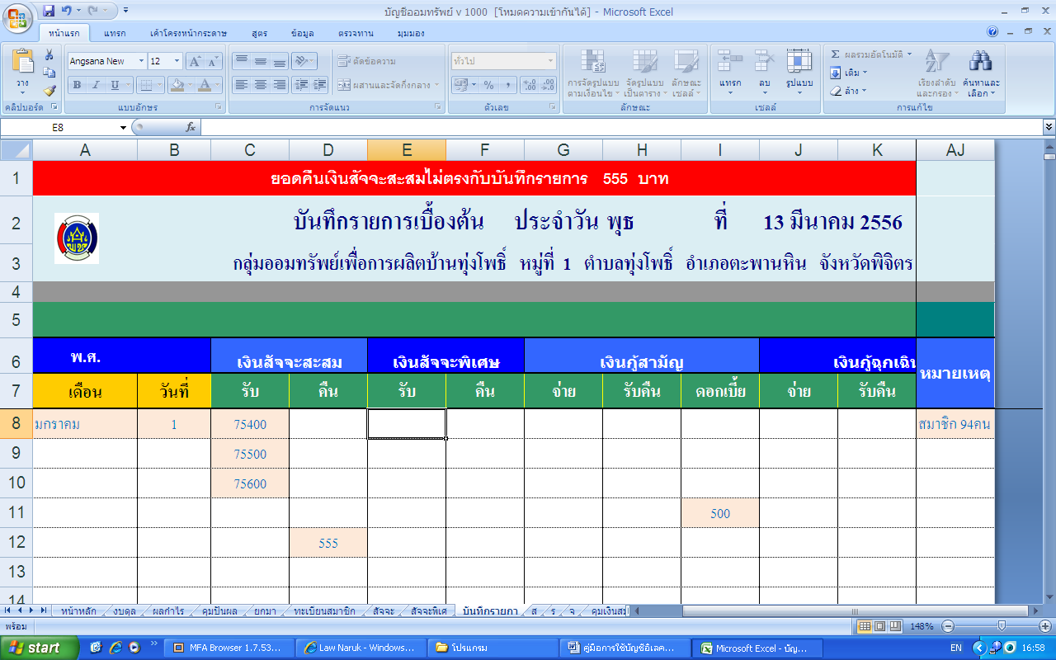

2. การตรวจสอบภายหลังการกรอกข้อมูล
นอกจากการตรวจสอบข้อผิดพลาดระหว่างกรอกข้อมูลแล้ว ความผิดพลาดที่อาจพบได้อีกกรณีหนึ่ง คือ การกรอกข้อมูลไม่ครบ หรือ มีข้อมูลเป็นส่วนเกินเกิดขึ้น เพื่อแก้ปัญหาดังกล่าว ผู้จัดทำจึงได้สร้างชีท “รายงานผลการจัดทำบัญชี” ขึ้น เพื่อให้ผู้ใช้งานได้ตรวจสอบว่า มีการลงรายการทางบัญชี ครบถ้วน ถูกต้อง หรือมีข้อมูลใดเป็นส่วนเกินบ้าง

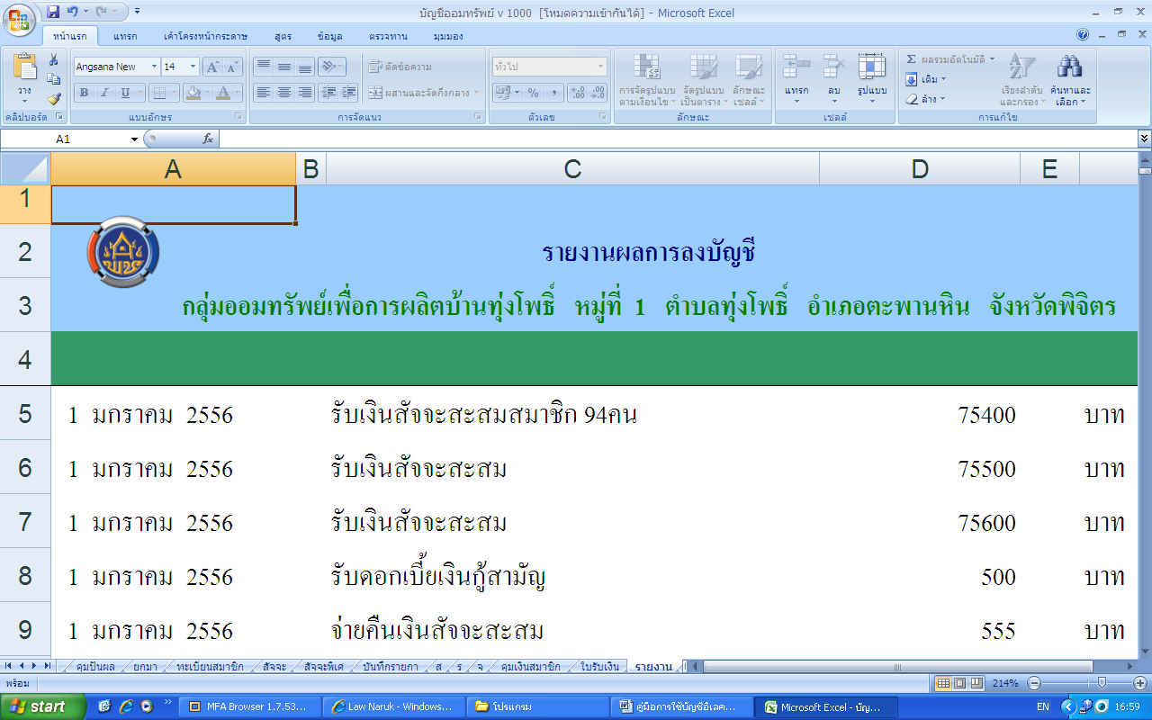

ทั้งนี้ ในการจัดทำบัญชีของกลุ่มฯ นั้น ในเบื้องต้น ผู้รับผิดชอบ ควรมีการจัดทำ “ สมุดบันทึกรายการเบื้องต้น” โดยใช้สมุด เบอร์ 2 หรืออื่นๆ สำหรับใช้จดกิจกรรมทางการเงินของกลุ่ม ในลักษณะจดเป็นรายการไว้ว่า ในวันใด ทำอะไร เป็นเงินเท่าไร จะช่วยให้มีหลักฐานในการแก้ไข กรณีที่ลงบัญชีผิดพลาด หรือ ลงไม่ครบ

ชีทรายงานผลการจัดทำบัญชี ขึ้น ระบบจะนำเอาข้อมูลที่ได้มีการจัดทำบัญชีทั้งหมด มาจัดพิมพ์เป็นรายงานให้ทราบว่า มีการลงบัญชีอย่างไรบ้าง ซึ่งคณะกรรมการฯ ควรนำไปตรวจสอบกับ สมุดบันทึกรายการเบื้องต้น ว่ามีความถูกต้องตรงกันหรือไม่ มีข้อมูลใดขาดหายไป หรือ มีตัวเลขใด เกินมาบ้าง เพื่อให้เกิดความถูกต้อง

ระบบเสริม
บัญชีออมทรัพย์อิเลคทรอนิกส์ V.1000 ได้เพิ่มชีท เพื่อเสริมงานของกลุ่มออมทรัพย์เพื่อการผลิต เพิ่มขึ้น ได้แก่ ใบรับเงิน สัญญากู้เงิน และสถิติต่าง โดยมีรายละเอียดการใช้งาน ดังนี้

(1) ใบรับเงิน
ในการรับเงินของกลุ่ม เมื่อคณะกรรมการฯ ได้รับเงินจากสมาชิกแล้ว เช่น รับเงินสัจจะสะสม เงินสัจจะพิเศษ เงินกู้ หรือ เงินอื่นๆ คณะกรรมการฯ สามารถใช้ระบบบัญชีอิเลคทรอนิกส์ จัดทำใบรับเงิน เพื่อมอบให้กับสมาชิกได้ โดยการพิมพ์ เลขที่สมาชิก ระบบจะนำรายการต่างๆ มากรอกในใบรับเงินให้โดยอัตโนมัติ ทั้งนี้ ก่อนสั่งพิมพ์ ควรตรวจสอบ วัน เดือน ปี ในหน้าหลักก่อนว่า ได้แก้ไขให้ถูกต้องหรือยัง
สำหรับเลขที่ใบรับเงินนั้น กำหนดเล่มที่ตามเดือนที่ใช้งาน เช่น เดือนมกราคม =1 เดือนธันวาคม =12 แล้วตามด้วยเลขที่สมาชิก เช่น เล่มที่ 12/1 หมายถึง เดือนธันวาคม ฉบับที่ 1
นอกจากการพิมพ์เลขที่สมาชิกแล้ว ผู้จัดทำต้องพิมพ์รายชื่อผู้รับเงิน ด้วย เพื่อให้ทราบว่า ใครเป็นผู้รับเงิน ทั้งนี้ ในชีทจะมีใบรับเงิน 2 รายการ ใบที่ 2 จะพิมพ์ข้อมูล ของ สมาชิกเลขที่ถัดไป เช่น กรอกข้อมูล สมาชิก เลขที่ 1 ในใบที่ 2 จะเป็นของสมาชิกเลขที่ 2 เป็นต้น

พิมพ์วันที่ เดือน พ.ศ. ให้ถูกต้อง ก่อนจะปริ้นส์ใบเสร็จรับเงิน

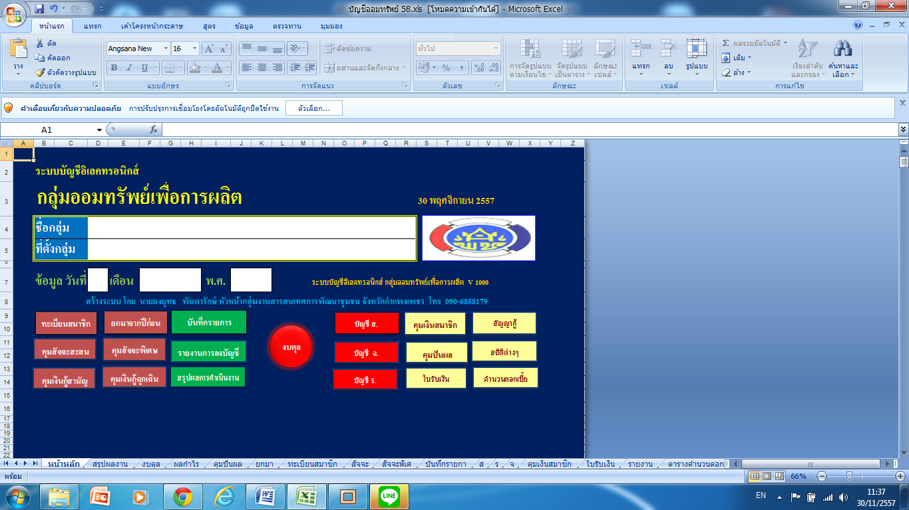

พิมพ์เลขที่สมาชิก ที่ต้องการออกใบเสร็จ

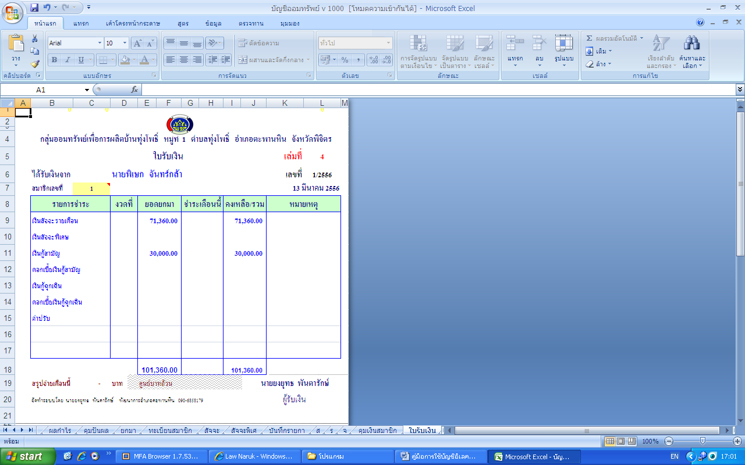

2.สถิติข้อมูล
สถิติข้อมูล ได้จัดทำไว้ 2 เรื่อง คือ การแสดงความสม่ำเสมอในการส่งเงินสัจจะ และ การเปรียบเทียบ ทรัพย์สิน กับ หนี้สิน
โดยการแสดงสถิติ จะดูได้ทั้งเป็นภาพรวมของกลุ่ม และ เป็นรายบุคคล ทั้งนี้ ถ้าต้องการดูเป็นรายบุคคล ให้พิมพ์เลขที่สมาชิก ถ้าไม่มีเลขที่สมาชิก ระบบจะแสดงสถิติเป็นภาพรวมของกลุ่ม

แสดงเป็นรายบุคคล พิมพ์เลขที่สมาชิก (แถบแสดงข้อมูลจะเป็นสีม่วง)

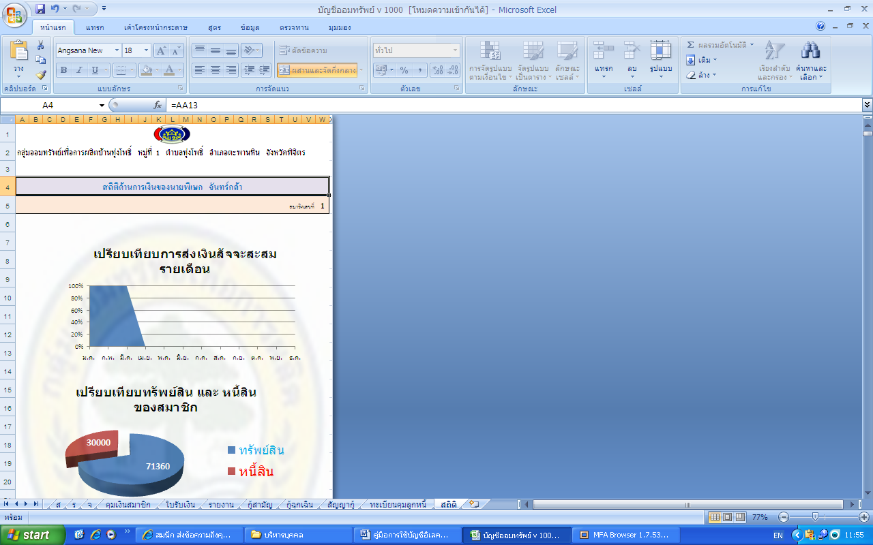

กรณีต้องการให้แสดงเป็นภาพรวมของกลุ่ม ลบเลขที่สมาชิกออก (แถบแสดงข้อมูลจะเป็นสีเขียว)
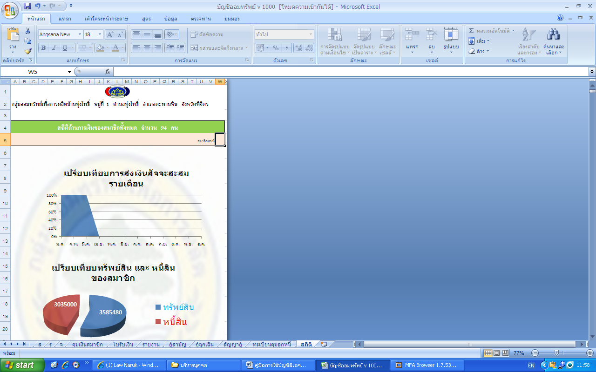

การปิดบัญชี
เนื่องจากระบบบัญชีอิเลคทรอนิกส์ สร้างระบบไว้สำหรับใช้เป็นรายปี ดังนั้นเมื่อถึงวันที่ 31 ธันวาคม ของทุกปี กลุ่มควรจะดำเนินการบันทึก และเก็บข้อมูลไว้ในแผ่นดิสก์ ว่าเป็นข้อมูลของปี พ.ศ. เท่าใด เช่น ตั้งชื่อไฟล์ว่า บัญชีกลุ่มออมทรัพย์ ปี 57
เมื่อบันทึกข้อมูล แล้ว ให้ดำเนินการตั้งชื่อ ไฟล์ใหม่ โดยไปที่ “บันทึกเป็น” หรือ “SAVE AS” แล้วตั้งชื่อไฟล์ใหม่ ว่า “บัญชีกลุ่มออมทรัพย์ ปี 58” แล้วทำการลบข้อมูลบางส่วนออก
ทั้งนี้ การลบข้อมูลควรเก็บข้อมูลบางส่วนไว้ เช่น ข้อมูลทะเบียนสมาชิก ข้อมูลการจ่ายผลกำไร ซึ่งเป็นข้อมูลที่อาจไม่มีการเปลี่ยนแปลง จะได้ไม่ต้องพิมพ์ใหม่
หลังจากนั้น ให้นำข้อมูล ที่เป็นยอดยกไปทั้งหลาย มากรอกในช่องยกมา ของปีใหม่ ได้แก่ รายการเงินสัจจะสะสม รายการเงินสัจจะสะสมพิเศษ รายการเงินกู้คงเหลือของสมาชิกแต่ละคน รายการเงินฝากคงเหลือของสมาชิกแต่ละคน
และนำข้อมูลจาก “งบดุล” มากรอกในชีท “ยกมาจากปีก่อน” ตามที่ได้แนะนำไว้แล้ว

สำหรับผู้ที่มีความเข้าใจในระบบ EXCEL อาจใช้วิธีคัดลอก ก็ได้ แต่ต้องใช้วิธีคัดลอก โดยเวลานำข้อมูลไปวาง ต้อง “วางแบบพิเศษ” และ เลือกวางเฉพาะ “ค่า” เท่านั้น เนื่องจาก ตัวเลขส่วนใหญ่ เป็นตัวเลขที่เกิดจากระบบดำเนินการให้

สุดท้าย ที่อยากจะฝากผู้ใช้งานทุกท่าน คือ

***อย่าลืมว่า เราจะไว้วางใจคอมพิวเตอร์ไม่ได้ เพราะมีโอกาสที่ข้อมูลอาจสูญหายได้ทุกเวลา ถ้าหากคอมพิวเตอร์มีปัญหา ดังนั้น ควรพิมพ์เก็บเป็นเอกสาร ไว้อย่างสม่ำเสมอ******

ประวัติผู้จัดทำ

นายยงยุทธ พันตารักษ์

ภูมิลำเนา : บ้านสันติธรรม หมู่ที่ 4 ตำบลหนองกรด อำเภอเมือง จังหวัดนครสวรรค์

การศึกษา : ป.1-ป.7 โรงเรียนวัดสันติธรรม ตำบลหนองกรด อำเภอเมืองฯ จังหวัดนครสวรรค์
ม.ศ.1-3 โรงเรียนนครสวรรค์
ประกาศณียบัตรวิชาการศึกษา วิทยาลัยครูนครสวรรค์
ปริญญาตรี (1) ศศ.บ. (พัฒนาชุมชน) มหาวิทยาลัยราชภัฎนครสวรรค์
(2) รัฐศาสตร์ มหาวิทยาลัยรามคำแหง
ปริญญาโท ศศ.ม. (พัฒนาสังคม) มหาวิทยาลัยนเรศวร
การทำงาน : เจ้าหน้าที่พัฒนาชุมชน 1 รุ่นที่ 11 อำเภอแหลมสิงห์ จังหวัดจันทบุรี
เจ้าหน้าที่พัฒนาชุมชน 2 อำเภอบรรพตพิสัย จังหวัดนครสวรรค์
เจ้าพนักงานพัฒนาชุมชน 3-5 อำเภอเมืองฯ อำเภอตะพานหิน จังหวัดพิจิตร
นักพัฒนาชุมชน 6 อำเภอตะพานหิน และ อำเภอโพธิ์ประทับช้าง จังหวัดพิจิตร
พัฒนาการอำเภอ
อำเภอดงเจริญ อำเภอโพทะเล อำเภอตะพานหิน อำเภอเมืองพิจิตร จังหวัดพิจิตร
หัวหน้ากลุ่มงานสารสนเทศการพัฒนาชุมชน สำนักงานพัฒนาชุมชนจังหวัดกำแพงเพชร
รางวัลที่ได้รับ
ข้าราชการผู้มีผลงานดีเด่นด้านนวตกรรม ของกรมการพัฒนาชุมชน ปี 2553
ข้าราชการดีเด่น ของกรมการพัฒนาชุมชน ประเภท พัฒนาการอำเภอ ปี 2554

ตำแหน่งปัจจุบัน
หัวหน้ากลุ่มงานส่งเสริมการพัฒนาชุมชน
สำนักงานพัฒนาชุมชนจังหวัดกำแพงเพชร

